附件

2013年
“第十四届全国中小学电脑制作活动”
“第二届中国国际学生信息科技创意大赛”

指 南

“全国中小学电脑制作活动”
“中国国际学生信息科技创意大赛”
组织委员会编
二○一二年十一月
目 录

一、人员范围
二、项目设置
三、“评选类项目”项目设置、相关要求、评比指标及办法
四、“竞赛类项目”项目设置、竞赛规则及有关要求
五、奖项设置
六、组织工作
附表1：“评选类项目”省级推荐作品名单
附表2：“评选类项目”推荐作品登记表
附表3：“评选类项目”作品创作说明
附表4：“评选类项目”各省组织单位、联系人信息表
附表5：“评选类项目”省级评委推荐表
附表6：“竞赛类项目”参赛名单
附表7：“竞赛类项目”（组队）报名表
附表8：“竞赛类项目”各省组织单位、联系人信息表

附件一：机器人足球竞赛规则
附件二：机器人工程挑战赛—“爱晚行动”竞赛规则
附件三：机器人篮球竞赛规则
附件四：人型机器人全能挑战赛竞赛规则
附件五：机器人灭火竞赛规则
附件六：世界未来家居机器人挑战赛—“智能机器人管家”竞赛规则
附件七：通用附则
附件八：电脑艺术设计项目作品形态界定的补充说明

一、人员范围
“全国中小学电脑制作活动” （简称“电脑活动”）的人员范围是：
全国普通高中、初中、小学的在校学生。
“中国国际学生信息科技创意大赛”（简称“创意大赛”）的人员范围是：
邀请部分国家或地区的中学生（七年级至十二年级）。
“电脑活动”与“创意大赛”部分项目重合。国内外学生在同一规则内同等参与。

二、项目设置
第十四届“全国中小学电脑制作活动”内容分为“电脑作品评选”（简称“评选类项目”）和“电脑机器人竞赛”（简称“竞赛类项目”）。
根据不同学段中小学生的特点，“电脑活动”按学段小学组、初中组和高中组，分别设置评选类项目和竞赛类项目。
其中：“创意大赛”所设置的评选类项目和竞赛类项目，部分与“电脑活动”相同。详见本指南正文或英文版指南说明。

三、“评选类项目”项目设置、相关要求、评比指标及办法
（一）“评选类项目”是指使用计算机创作、设计、制作的数字化作品。项目设置为:
小学组：电脑绘画（包括以“校讯通”为主题的专项作品）、电脑动画（包括“健康教育”专项作品）、网页设计、电子板报、微博英语创作
初中组：电脑绘画（包括以“校讯通”为主题的专项作品）、电脑动画（包括“健康教育”专项作品）、网页设计、手机动漫创作（包括以“校讯通”为主题的专项作品）、微博英语创作、创新未来设计
高中组：电脑艺术设计、电脑动画（二维和三维，包括“健康教育”专项作品）、网页设计、计算机程序设计、手机动漫创作（包括以“校讯通”为主题的专项作品）、创新未来设计。
说明：电脑绘画、电脑动画（二维和三维）、计算机程序设计项目的部分获奖学生在参加“电脑活动”夏令营时，将和参加“中国国际学生信息科技创意大赛”的、来自不同国家和地区的参赛学生进行作品展示与创作交流。
（二）相关要求
1.活动主题：探索与创新
鼓励广大中小学生结合学习与实践活动及生活实际，积极探索、勇于创新，运用信息技术手段设计、创作电脑作品，培养“发现问题、分析问题和解决问题”的能力。
2.作品形态界定
（1）电脑绘画
运用各类绘画软件或图形、图像处理软件制作完成的作品。可以是主题性单幅画或表达同一主题的组画、连环画（建议不超过五幅）。
创作的视觉形象可以是二维的或三维的，可以选择写实、变形或抽象的表达方式。
表现形式可以是运用鼠标或数字笔模拟手绘效果，即用一定的技术处理手法，用电脑来模拟手绘效果；也可以是根据主题，利用数字化图形、图像处理工具对图像素材的再加工。
存放格式为JPG，大小不得超过20MB。
以“校讯通”为主题的专项作品，应反映“校讯通”应用服务（相关信息请见活动网站），作品容量在5MB以内。
单纯的数字摄影画面不属于此项作品范围。
（2）电脑艺术设计
运用图形、图像处理软件，用电脑原创设计制作完成的系列作品并不超过六幅。可以是：商标及符号标志设计、企业形象设计、产品包装设计、书籍装帧设计、景观艺术设计、展示艺术设计和工业产品设计（各类艺术设计作品的形态界定见《附件八》）。
作品要表达某一特定的主题或目的，有一定的实际应用价值，能够体现创作者的设计理念。
作品应强调对艺术设计中图形、文字、色彩三大基本元素的综合表现能力。
存放格式为JPG，大小不得超过20MB。
单纯的电脑绘画、摄影和动态的视频、动画等不属于此项作品的范围。
（3）电脑动画
运用各类动画制作软件，通过原创动画角色和场景绘制、音效处理与动画制作，运用动画画面语言完成的作品。
其中：高中组按照电脑动画（二维）、电脑动画（三维）分别设组别。利用三维制作软件（如3D Max、Maya、Lightwave等）进行创作的动画属电脑动画（三维）组作品。三维动画作品中可以嵌入二维动画影象，但播放时长不得超过20秒。
作品要表现一定的故事情节，表现手法不限。
“健康教育”专项作品本年度主题为：学校——水、环境卫生与个人卫生。
二维作品播放文件大小不得超过20MB，播放时长不超过5分钟。
三维作品播放文件大小不得超过100MB，播放时长不超过5分钟。
基于数码录像方式制作的画面不属于此项作品范围。
（4）网页设计
使用HTML语言或网页制作工具编制的、阐释某个主题或传递某类专题信息的作品。
作品应充分体现数字技术开放性、交互性和共享性的特征；内容要紧密结合作者的学习生活和社会实践，避免简单的资料堆砌。
在水平分辨率为1024（或以上）像素的显示屏上浏览时，页面保持整齐、美观。
作品（非压缩文件）大小不超过50MB。
（5）计算机程序设计
以各种计算机程序语言编写的软件。可以是管理系统类软件、工具类软件、辅助学习类软件和益智游戏类软件等。
作品要具有较为明确的设计思想、贴近作者学习生活、并可为社会应用和科技创新服务。
作品需编译成可执行程序，原则上应配有相应的安装和卸载程序，应能实现顺利、直接地安装和运行并能顺利完全卸载，根据需要可选择提交程序的流程图和操作使用说明（帮助文档）。
（6）电子板报
运用文字、绘画、图形、图像等素材和相应的处理软件创作的作品。内容应反映班级或校园生活，以文字表达为主，辅之适当的图片、视频或动画；应有相应的网址和电子信箱，内容的原创成分应达到60%。通过网上下载或其他渠道搜集、经作者加工整理的内容，不属于原创范畴。
电子板报应含有报名、报刊号、出版单位或出版人、出版日期和版面数、导读栏等报纸所包含的要素。在导读栏中应设置超链接。
作品（含其中链接的所有独立文件）大小不超过50MB。
（7）手机动漫创作
运用各类动画制作软件，使用角色、色彩、场景、动作、音效、叙事等动漫艺术语言完成的、并适合在手机终端播放的动漫作品。包括手机多格漫画（连续播放四格以上）和手机动画。
作品要表现一定的故事情节。作品中的主要角色和场景要求原创，可用漫画或写实艺术等手法来体现主题内容。
提交的播放文件格式为SWF、3GP、 MPG、AVI或MOV等。应提交两份播放文件：一份分辨率为240×320像素，文件大小不超过1MB；一份分辨率不小于720×576像素，文件大小不超过10MB。
基于数码录像方式制作的画面不属于此项作品范围。
以“校讯通”为主题的专项作品，应反映“校讯通”应用服务（相关信息请见活动网站）。
（8）微博英语创作
微博英语创作是指应用数字化软件工具进行英语数码故事创作，并通过微博这一新媒体进行分享、交流和表达的英语学习和创作活动。
英语数码故事由文本形式的英语故事脚本、故事英文摘要和视频格式呈现的数码微故事组成。其中，英语故事脚本是制作数码故事的依据，词汇数不超过500个；故事英文摘要是英语数码故事内容的简要介绍，每条不超过140个字母；数码微故事是根据英语故事脚本，通过将表现主题内容的一组图片或相片，应用数字化图形图像处理工具集成为视频格式，再配上英文字幕、英语配音和音乐等要素创作而成。
制作的英语数码故事需上传至网盘存储，文件大小不超过10MB。其中的数码微故事需在个人微博上发布。
创作英语数码故事中如引用他人创作的图片或相片，需注明资源出处。
（9）创新未来设计
参考生活中的常见事物，通过计算机三维立体设计平台（活动组委会指定由GQY公司提供，活动网站可免费下载试用版软件）创作设计的作品。要求首先完成设计说明书，根据设计说明书，通过软件进行三维模型的设计、搭建和零件装配，并制作相关功能演示动画。
作品设计的事物尺寸不超过150mm*200mm*200mm，薄厚不小于2mm。
初中组设计命题为：“未来桥梁”，在保证桥结构稳定的前提下，从功能、外观等方面进行创意设计。桥所应用的情境不做约束，可充分结合自己设定的场景进行设计。
高中组设计命题为：“智慧汽车”，从外形、功能等方面加以创意设计。车辆的动力源和工作环境不做约束。
提交文件包括：设计作品，ICS或EXB文件；演示动画，SWF、3GP、MPG、AVI或MOV文件；设计说明书。
作品（含设计作品、演示动画、设计说明书）总大小不超过50MB。
3.作品制作
（1）中小学生应独立设计并创作作品，指导教师可以给予适当的启发和技术指导，但不能直接动手帮助学生完成作品制作。
（2）小学组、初中组每件作品主要作者不超过2人，高中组每件作品限报1名作者。每个作者限报1件作品；每件作品限报1名指导教师。
（3）作品中不能以链接网站或其他网页的内容作为作品的内容。
（4）网页作品的各级目录（文件夹）和所有文件的命名，须采用英文小写字母。
4.作品报送
（1）普通作品以省为单位报送，每省限额报送140件作品参加全国评比。
小学组40件，其中包含“健康教育”专项作品5件；
初中、高中组各50件，其中包含“健康教育”专项作品各5件。
请于2013年4月10日—18日期间登录“电脑活动”网站进行网上报名并填写相关信息，报名成功后刻录作品光盘，并于2013年4月20日前（以邮戳为准）统一报送到“电脑活动”组委会。
（2）以“校讯通”为主题的专项绘画作品和以“校讯通”为主题的专项手机动漫创作作品，参赛学生直接报送。于2013年4月10日至5月10日期间通过“电脑活动”网站进行网上报名并上传参赛作品。
（3）“微博英语创作”作品，参赛学生直接报送。于2013年4月10日前通过“电脑活动”网站登录微博英语创作学习社区（以下简称“学习社区”）进行英语词汇应用能力测试和英语数码故事上传。具体流程如下：
①登录 “学习社区”进行实名注册和报名，并选择一个主流微博平台建立微博账户。
②进入“学习社区”词汇学习栏目，学习英语词汇并准备参加应用词汇能力测试；进入“学习社区”空中考场栏目，在规定时间内完成英语词汇应用能力测试并上传答卷。
③通过英语词汇应用能力测试后，进入“学习社区”创作平台，应用Photo Story 3 for Windows或其它制作软件创作英语数码故事，并存入网盘。
④根据完成的英语数码故事内容，撰写故事英文摘要上传至“学习社区”，将数码微故事在微博上发布、分享和交流。
各省级教育部门报送作品及材料要求：
（1）电子文档材料
包括：1、省级组织工作情况小结（1000字以内）；2、参评作品光盘（一式两份），内容以文件夹形式建立“2013年第十四届电脑活动作品库”，二级文件夹分别命名为小学、初中、高中，三级文件夹分别命名为参评项目名称，四级文件夹分别命名为作品编号+作品名称。四级文件夹内含：参赛作品、推荐作品登记表（附表2）和作品创作说明（附表3）、作者照片等，并确保能够运行。
（2）文字材料
①省级推荐作品名单（附表1）；
②有作者签名的“推荐作品登记表”（附表2）；
③“评选类项目”各省组织单位、联系人信息表（附表4）；
④“评选类项目”省级评委推荐表（附表5）。
注：以上各项须同时报送电子文档。
5.作品资格审定
（1）有明显政治原则性错误和科学常识性错误的作品，取消参评资格。
（2）严格杜绝弄虚作假行为，一经发现，直接取消该作品参评或获奖资格，并将有关情况通报相关省级教育部门及所在学校。
（3）已正式出版的作品、已参加其他全国性比赛（包括：全国青少年科技创新大赛、“明天小小科学家”奖励活动等）的作品不参加评选。一经发现，直接取消该作品参评或获奖资格。
（4）不符合作品形态界定相关要求的作品，直接取消参评资格。
（三）评比指标
1.思想性、科学性、规范性（28分）
内 容 | 分值
主题明确，内容健康向上，能科学、完整地表达主题思想 | 10
内容切合作者的学习和生活实际 | 8
文字内容通顺；无错别字和繁体字，作品的语音媒体应采用普通话（特殊需要除外） | 5
所有非原创素材及内容应注明来源和出处 | 5
2.创新性（27分）
内 容 | 分值
主题表达形式新颖 | 6
内容创作注重原创性 | 10
构思巧妙、创意独特 | 6
具有想象力和个性表现力 | 5
3.艺术性（25分）
电脑绘画
内 容 | 分值
反映出作者有一定的审美能力和艺术表现能力 | 8
准确运用图形、色彩等视觉表达语言，处理好画面空间、明暗，具有形式美感 | 10
构图完整、合理，具有较好的视觉效果，系列作品前后意思连贯 | 7
电脑艺术设计
内 容 | 分值
反映出作者具有一定的审美能力和设计能力 | 8
设计意识独特，画面空间和谐，作品前后意思连贯 | 12
表现形式美观、新颖、准确，具有艺术表现力和感染力，易于理解和接受 | 5
电脑动画：适用于电脑动画二维和三维
内 容 | 分值
能运用图形、色彩、空间、动作、音效等视、听觉元素表达内容和思想，具有一定的审美情趣和故事情节 | 8
角色形象有特点、有性格，场景符合情节的需要，动画画面语言生动、引人入胜 | 7
音效与主题风格一致，具有艺术感染力 | 5
前后意思连贯，画面美观、色彩和谐 | 5
网页设计
内 容 | 分值
反映出作者有一定的审美能力和制作水平 | 8
完美运用各种形式表现主题，有感染力 | 10
界面美观、布局设计独到，富有新意 | 7
计算机程序设计
内 容 | 分值
完美运用有关形式表现主题，有实际意义 | 15
界面美观、布局合理，设计富有新意 | 10
电子板报
内 容 | 分值
反映出作者有一定的审美能力 | 8
版面设计简洁、明快，图文并茂，前后风格协调一致 | 10
封面、封底和报头的设计突出主题 | 7
手机动漫创作
内 容 | 分值
综合使用角色、色彩、场景、动作、音效、叙事等动漫艺术语言表达情感或故事内容 | 8
角色性格鲜明，场景符合情节的需要 | 7
音效与主题风格一致，色彩和谐 | 5
内容完整、意思连贯，叙事流畅精炼，富有情趣 | 5
微博英语创作
内 容 | 分值
能很好地表达主题，且有趣味性。鼓励使用原创图片及相片、视频等 | 8
英语书写规范流畅，能恰当地用自己的语言表现和诠释主题；发音准确清晰，读者易于理解 | 12
音效与主题风格一致，色彩和谐 | 5
创新未来设计
内 容 | 分值
符合主题、形象鲜明 | 3
作品款式造型有创意，样式功能搭配合理 | 4
数字三维模型局部精细、美观 | 6
作品渲染效果图精美，作品功能动画演示详细 | 12
4.技术性（20分）
电脑绘画
内 容 | 分值
选用制作软件和表现技巧恰当 | 8
技术运用准确、适当、简洁 | 12
电脑艺术设计
内 容 | 分值
选用制作软件和表现技巧准确、恰当 | 8
技术运用准确、适当、简洁，视觉效果好 | 12
电脑动画（二维）
内 容 | 分值
选用制作软件和表现技巧恰当 | 8
技术运用准确、适当、简洁 | 6
画面播放流畅，视听效果好 | 6
电脑动画（三维）
内 容 | 分值
模型创建规范，布线合理，贴图恰当 | 8
角色绑定正确，动画自然流畅，物体运动准确，镜头运用合理 | 6
光源设置合理，渲染后画面真实自然，后期制作完整 | 6
网页设计
内 容 | 分值
选用制作软件和表现技巧恰当 | 8
技术运用准确、适当、简洁 | 6
人机交互方便，结构清晰，导航和链接无误 | 6
计算机程序设计
内 容 | 分值
算法简捷，思路清晰，方法独特 | 8
兼容性好，维护方便，易于安装和卸载 | 6
使用方便，人机交互好 | 6
电子板报
内 容 | 分值
选用制作软件和表现技巧恰当 | 8
技术运用准确、适当、便于阅读 | 6
结构清晰，导航和链接无误 | 6
手机动漫创作
内 容 | 分值
选用制作软件和表现技巧恰当 | 8
能够在手机终端流畅播放 | 6
技术运用准确、适当、简洁 | 6
微博英语创作
内 容 | 分值
数码故事能很好地组合文字、画面、旁白和音乐，具有丰富的表现力 | 8
画面和声音清晰、不同画面衔接自然 | 7
利用微博分享与交流，成功在微博发布数码微故事 | 5
创新未来设计
内 容 | 分值
作品装配结构设计合理 | 6
各零件逻辑关系正确 | 6
设计说明书内容详实、条理清晰 | 4
模型及零件尺寸设计符合工艺要求 | 4
（四）评比办法
1.技术测试：包括参赛资格审查，作品“形态界定”审定和作品安装、运行测试等。通过技术测试的作品提交专家评审，并于2013年5月20日至30日期间，在“电脑活动”网站公示，接受社会监督和网络人气指数投票（包括互联网和手机短信投票；手机短信投票只收取相应短信通讯费，不收取额外信息费）。
2.专家评审：由特聘专家、各省推荐评委等有关人员组成专家评审组，按照作品评比指标进行评审，确定获奖等级。
3.现场面试：2013年暑假期间，以“第十四届全国中小学电脑制作活动夏令营”形式组织专家评选入围作品的作者参加面试。
面试方式：技术测试和现场答辩。
（1）技术测试：作品作者根据现场命题要求，在规定时间内（小学、初中为60分钟，高中为120分钟）上机操作并独立完成测试任务。
测试现场只提供计算机和素材资源，所需软件由学生自备（U盘）。
（2）现场答辩：通过技术测试的作者，现场演示并介绍作品，回答专家提问。
4.综合评定：由活动组委会综合审定评比结果，确定作品获奖等级。

四、“竞赛类项目”项目设置、竞赛规则及有关要求
（一）“竞赛类项目”是指中小学生按照命题要求编程，使智能机器人完成相关任务。符合“机器人”定义概念的各类机器人产品均可参加。
项目设置为：
小学组：机器人灭火
一对一机器人足球
机器人工程挑战赛—“爱晚行动”竞赛
世界未来家居机器人挑战赛—“智能机器人管家”竞赛
初中组：机器人灭火
二对二机器人足球
机器人工程挑战赛—“爱晚行动”竞赛
世界未来家居机器人挑战赛--智能机器人管家竞赛
二对二机器人篮球
人型机器人全能挑战赛
高中组：二对二机器人足球
二对二机器人篮球
其中，机器人灭火、机器人足球、机器人工程挑战赛项目的选手将在全国中小学电脑制作活动夏令营期间，与同期举办的“中国国际学生信息科技创意大赛”来自不同国家或地区的参赛选手同场竞赛和相互交流。
（二）竞赛规则
1.机器人足球竞赛规则（附件一）、机器人工程挑战赛—“爱晚行动”竞赛规则（附件二）、机器人篮球竞赛规则（附件三）、人型机器人全能挑战赛竞赛规则（附件四）、机器人灭火竞赛规则（附件五）、世界未来家居机器人挑战赛—“智能机器人管家”竞赛规则（附件六）、机器人竞赛通用规则（附件七）。
2.竞赛办法
（1）现场测试：需参加现场测试的参赛队员使用自带的电脑和参赛机器人，在规定时间内根据命题要求进行现场编程和测试。
（2）竞赛：通过现场测试的参赛队按照赛程安排和竞赛规则参加比赛，决出优胜队。
（3）综合评定：由“电脑活动”组委会综合现场测试、竞赛名次等情况确认获奖等级。
（三）有关要求
1.参赛名额
各省各组别每项目限报1个队，每个选手限报1个项目，每个项目限报1名指导教师。
（1）机器人足球竞赛：小学组每队限报1人，初中组和高中组每队限报2人；
（2）机器人工程挑战赛—“爱晚行动”竞赛：每队限报2人；
（3）机器人篮球竞赛：每队限报2人；
（4）人型机器人全能挑战赛竞赛：每队限报1人；
（5）机器人灭火竞赛：每队限报1人；
（6）世界未来家居机器人挑战赛—“智能机器人管家”竞赛：每队限报2人。
2.报名程序
各省级教育部门于2013年6月1日—8日期间登录“电脑活动”网站进行网上报名并填写相关信息，2013年6月10日（以邮戳为准）以文本方式提交报名表（附表6、附表7）和本省“竞赛类项目”组织单位、联系人信息表（附表8）。
同时以电子文档形式（光盘存储，与文本材料一并邮寄）提交附表6、附表7、附表8和参赛队员照片等。
3. 竞赛场地及器材
参赛所需器材（机器人、计算机及程序软件）由参赛选手自备。
竞赛场地及相关器材统一提供。

五、奖项设置
（一）个人荣誉奖项
1.“评选类项目”按照学段组别和项目类别分设。
小学组、初中组一等奖15名，二等奖25名，三等奖40名；高中组一等奖10名，二等奖15名，三等奖40名。
以“校讯通”为主题的专项作品（包括电脑绘画和手机动漫创作）获奖比例参照其他“评选类项目”单独设置。
为配合“中国国际动漫人才培养计划”的实施，将通过“电脑活动”进一步推进“动漫教育实验基地”建设及其动漫人才培养。
注：为体现获奖作品的水平，一等奖作品可空缺、二等奖作品可并列；作品获奖等级、并列情况和数量，由“活动组委会”依据专家评审意见和面试情况做出最终确定。
2.“竞赛类项目”按照学段组别和项目类别分设：一等奖2名（冠军、亚军）、二等奖2名（季军、第四名）、三等奖4名（第五至八名）。
3.为获奖作者（选手）的指导教师颁发荣誉证书。
（二）组织荣誉奖项
综合各省（自治区、直辖市）组织开展活动及获奖情况，设“最佳组织奖”15个。
具体评选规则：
指 标 | 排 序 | 权重
各省组织工作情况，如报送资料是否齐全并符合要求等 | 按技术测试得分由大到小排序 | 0.4
各省参与“活动”的中小学校数百分比和中小学生数百分比之和 | 由大到小排序 | 0.3
各省获奖数量 | 由大到小排序 | 0.3
注：各省级组织单位要严格把关，杜绝任何弄虚作假行为；严格要求，杜绝干扰活动评审及竞赛正常进行的行为。如有发生，将取消其所在省“最佳组织奖”获奖资格。

六、组织工作
（一）组织领导
“电脑活动”和“创意大赛”由“全国中小学电脑制作活动组织委员会”领导、由教育部科学技术司、基础教育二司、体育卫生与艺术教育司、国际合作与交流司和高校学生司指导，中央电化教育馆和中国移动通信集团公司以及有关省市教育厅联合主办。
“组委会”办公室负责日常事务工作，设在中央电化教育馆。
（二）联系方式
通讯地址：北京市西城区复兴门内大街160号88信箱，中央电化教育馆项目部
邮政编码：100031
电子邮箱：xmb@moe.edu.cn
电话：（010）66490950/51/52 传真：（010）66490952
联系人：付涛、张东伟、廖斯昂
（三）郑重声明：2013年《第十四届全国中小学电脑制作活动指南》以及《2013年中国国际学生信息科技创意大赛活动指南》（英文版）由电化教育电子音像出版社出版，版权所有、翻版必究。
附表1
“评选类项目”（ ）省（自治区、直辖市）推荐作品名单
（样表）
序号 | 组别 | 项目 | 作品编号 | 作品名称 | 作者  姓名 | 所在  学校 | 年级 | 指导教师

附：参加本届“电脑活动”评选类项目的中小学校总数： 所，占全省（自治区、直辖市）学校总数： %；参加本届“电脑活动”评选类项目的中小学生总数： 万人，占全省（自治区、直辖市）学生总数： %。
参加省级评比的作品总数： 件。
推荐单位签章：
2013年 月 日
附表2
“评选类项目”推荐作品登记表
（省、自治区、直辖市教育部门审核签章）
作品名称 |  |  |  |  |  | 作品大小 | MB
项目名称 | 小学 □电脑绘画 □电脑动画 □网页设计  □电子板报 □“健康教育”专项动画  □“校讯通”专项绘画 □微博英语创作
项目名称 | 初中 □电脑绘画 □电脑动画 □网页设计 □“健康教育”专项动画  □“校讯通”专项绘画 □手机动漫创作  □“校讯通”专项手机动漫创作 □微博英语创作 □创新未来设计
项目名称 | 高中 □电脑艺术设计 □电脑动画（二维） □电脑动画（三维）  □网页设计 □计算机程序设计 □“健康教育”专项动画  □手机动漫创作 □“校讯通”专项手机动漫创作 □创新未来设计
作者姓名 | 性别 | 身份证号码* |  | 学籍所在学校（按单位公章填写） |  |  |  | 年级
指导教师姓名 | 性别 | 职务/职称 |  | 所在单位（按单位公章填写）
手机号码 |  |  | 作者： 指导教师：
电子邮箱 |  |  | 作者： @ 指导教师： @
作者2寸免冠照片  （建议粘贴电子版，与此表一并打印） |  |  |  |  | 作者2寸免冠照片  （建议粘贴电子版，与此表一并打印）
作者姓名： |  |  |  |  | 作者姓名：
我（们）在此确认上述作品为我（们）的原创作品，不涉及和侵占他人的著作权；我们同意作品出版权等公益性应用权属电脑活动组委会。
我（们）同意“全国中小学电脑制作活动组委会”使用我（们）的作品并将其制作成《2013年第十四届全国中小学电脑制作活动优秀作品集锦》出版。
*注：未满16周岁中小学生，按户口本上的身份证号码填写。
作者签名（不得打印或代签）：1. 2.

2013年 月 日

附表3
“评选类项目”作品创作说明

创作思想（创作背景、目的和意义）
创作过程（运用了哪些技术或技巧完成主题创作，哪些是得意之处）
原创部分
参考资源（参考或引用他人资源及出处）
制作用软件及运行环境
其他说明（需要特别说明的问题）
附表4

“评选类项目”各省（自治区、直辖市）组织单位、联系人信息表

组织单位名称
联系人 |  |  | 职务
通讯地址 |  |  |  | 邮政编码
联系电话 | ( )- | 手机
电子信箱 | @ | 传真 |  | ( )-

注：请将该信息表电子版于2013年3月1日前发送至：xmb@moe.edu.cn。原件随后和推荐作品一并报送。

（省级教育部门签章）
2013年 月 日

附表5

“评选类项目”（ ）省级评委推荐表

姓名 |  | 性别 |  | 身份证号码
职称 |  | 熟悉项目 |  | □电脑绘画 □电脑动画（二维） □电脑动画（三维） □电脑艺术设计  □网页设计 □计算机程序设计  □电子板报 □手机动漫创作  □微博英语创作 □创新未来设计
单位名称 |  |  |  |  |  | 职务
通讯地址 |  |  |  |  |  | 邮政  编码
电话 | ( )- |  |  |  | 手机
电子邮箱 | @
近三年专业工作简历：
推荐意见：

（省级教育部门签章）
2013年 月 日

注：一、推荐评委的基本条件
每省可推荐3名评委，分别是大中小学教师、教学研究人员和电教人员，如推荐评委来自同一个领域（单位）时，只选择其中之一。推荐人选须具备以下条件：
1.具有中级以上专业技术职称，年龄在55周岁以下；
2.能熟练操作计算机并至少熟悉2项“评选类项目”。

二、各省推荐评委人选将进入“评审专家库”，组委会根据工作需要从中遴选，并以书面形式通知推荐单位和本人。
附表6
“竞赛类项目”参赛名单
推荐省份：
组别 | 参赛项目 | 队员姓名 | 性别 | 学籍所在学校 | 年级 | 指导教师
小学 | 机器人灭火
小学 | 1对1机器人足球
小学 | 机器人工程挑战赛  -- “爱晚行动”
小学 | 世界未来家居机器人挑战赛—“智能机器人管家”
初  中 | 机器人灭火
初  中 | 2对2机器人足球
初  中 | 机器人工程挑战赛  -- “爱晚行动”
初  中 | 2对2机器人篮球
初  中 | 人型机器人全能  挑战赛
初  中 | 世界未来家居机器人挑战赛—“智能机器人管家”
高  中 | 2对2机器人足球
高  中 | 2对2机器人篮球
附：参加本届竞赛类项目中小学校总数： 所，约占全省中小学校总数： %；

参加本届竞赛类项目中小学生总数： 万人，约占全省中小学生总数： %。

参加本届竞赛类项目参赛队伍总数：
推荐单位签章：
2013年 月 日
附表7

“竞赛类项目”（组队）报名表
（省级教育部门审核签章）
（每队填写一表）
省份
参加项目 | 小学 □机器人灭火  □机器人足球  □机器人工程挑战赛—“爱晚行动”  □世界未来家居机器人挑战赛—“智能机器人管家”
参加项目 | 初中 □机器人灭火  □机器人足球  □机器人工程挑战赛—“爱晚行动”  □机器人篮球  □人型机器人全能挑战赛  □世界未来家居机器人挑战赛—“智能机器人管家”
参加项目 | 高中 □机器人足球  □机器人篮球
队员姓名 | 性别 | 身份证号码* | 学籍所在学校（按单位公章填写）和年级
指导教师姓名 | 性别 | 职务/职称 | 所在单位（按单位公章填写）
手机号码 |  | 作者： 指导教师：
电子邮箱 |  | 作者： @ 指导教师： @
作者2寸免冠照片  （建议粘贴电子版，与此表一并打印） |  |  |  | 作者2寸免冠照片  （建议粘贴电子版，与此表一并打印）
队员姓名： |  |  |  | 队员姓名：
我（们）在此确认并承诺：已仔细阅读竞赛规则和通用附则，了解其含义并将严格遵守。
*注：未满16周岁中小学生，按户口本身份证号码填写。
队员签名（不得打印或代签）：1. 2.
2013年 月 日
附表8

“竞赛类项目”各省（自治区、直辖市）组织单位、联系人信息表

组织单位名称
联系人 |  |  | 职务
通讯地址 |  |  |  | 邮政编码
联系电话 | （ ）- | 手机
电子信箱 | @ | 传真

注：请将该信息表电子版于2013年3月1日前发送至：xmb@moe.edu.cn。原件随后和相关参赛资料一并报送。

（省级教育部门签章）
2013年 月 日

附件一
机器人足球竞赛规则
该规则适用于2对2和1对1对抗赛，不同之处有注明。小学组为1对1竞赛，初中组和高中组为2对2竞赛。
一、竞赛场地及设备标准
1.场地（内侧）：长183cm，宽122cm，高14cm。四角有防死球的等腰直角三角柱，直角边长8cm。
2.墙壁：场地边界有墙壁（包括球门区）。墙壁高为14cm， 墙壁内侧为黑色（哑光）。
3.球门：球门位于场地底线的中间，宽45cm，深12cm，高14cm。球门上方有2cm宽的横梁，在搭建和编程时，应保证机器人不能进入球门横梁内侧。可以使用球门上方的横梁以防止机器人进入球门内。球门内部，包括地面、墙壁和横梁可以涂色（两边球门分别为黄色和蓝色）。
4.地面：地面是在硬板上覆盖一层绿色的地毯（材料：PVC，钻石纹）。
5.开球点：球场中央点。
6.坠球点：场地中定义了五个坠球点。一个在场地正中；其余四个坠球点位于四个墙角附近，沿着赛场的长边分布，是在两边球门内侧联线方向上，靠近场地中部且距离门柱45cm远的那一点。场地中的坠球点将用黑点标示。
7. 中圈：场地上将标出中圈，以场地中心为圆心，直径60cm，由黑色窄圈标示。在开球时裁判可以中圈为依据。
8. 禁区：在每个球门前有个宽30cm、长75cm的禁区。禁区由宽1cm的白线标示，白线也是禁区的一部分。当机器人所有部分都在禁区内时，才视作“机器人在禁区内”。
9.照明：为室内照明灯光。
10.机器人：机器人体积（包括静止和比赛状态）正常置放时垂直投影面积必须在直径22cm（含）范围之内，限高22cm（含）以下，限重1.1kg（含）以下，机器人的启动、停止开关应设于机器人上方。
根据机器人电源连接方式不同（串联或并联），一台机器人使用的所有电源的总输出不得超过12.6V（即三串锂聚合物电池），不得使用升压器。每台机器人的电源都必须有一个接口，以便测量电压，除非该机器人的电源从外观和连接方式能明显看出它的电压。单场比赛期间不允许充电或更换电池。
机器人不允许发射红外光，可以使用红外测距传感器，但不能用于干扰其他机器人，红外测距传感器的数量不能超过4个。不允许在机器人表面使用能够反射红外光的材料。如果给机器人涂色，则必须涂成哑光的。选手应采取措施避免非主观的可见光及红外光源影响机器人的行动。
机器人（形成三面包围球体的）踢球装置的控球深度最大为3cm，以突出的两点之间成一水平连线中任一点且垂直到机器人边沿的直线距离计算。
机器人不能只在一个维度上运动，而必须具备向所有方向直接运动的能力。并且机器人不能在己方球门前只作左右移动，而应该能做出直接迎向足球的动作。
11.足球：使用直径（74±5）mm的匀称电子球，该球会发出红外调制光，1200Hz阶梯波调制（载波40kHz），重95±5g（不含电池）。

二、名词定义解释
1.出界球：足球（越过墙壁）被机器人踢出球场外。
2.进球：当球完全进入球门区域或碰到球门后壁反弹，即为进球。
3.死球：足球被机器人和墙夹在中间无法移动、或被多个机器人包围卡住不动超过5秒钟。发生死球时，由裁判员直接将球拿起，放在与死球最近坠球点对称的坠球点上（对称轴为通过双方球门的中轴线），期间比赛不中断。
4.比赛中断：比赛过程中，在10秒内没有任何机器人触到球，而且看上去没有机器人将会触到球。
5.坠球：当发生比赛中断时所采用的继续开始比赛的方式。
6.任意球：发生犯规判罚、出界球时所采用的继续开始比赛的方式。
7.持球：机器人在带球运动时球不产生着地转动。

三、竞赛规则
1.赛前准备：各参赛队应根据竞赛时间安排，提前半小时进入竞赛区域，做赛前检查及调试准备。竞赛开始前，每个机器人需要接受裁判员的检录，以确认它们符合上述规范。检查时，机器人大小以其最突出部位为准，即最长点为计算点。不符合规则的机器人将被取消参赛资格。
2.机器人：机器人本身及其装饰物不能对竞赛有任何影响。机器人装置不能“占据”足球，从而影响球的运动。
守门机器人在外观上必须与进攻机器人有所区别。
禁止使用无线或红外线装置等进行遥控，禁止参赛选手在墙上、地上或其他位置放置“灯塔”或反射物等来帮助机器人导航。每次比赛半场的开始、每次暂停后应由裁判指示参赛者来激活机器人。
检录时，小学组每队最多可带1个机器人，初中、高中组每队最多可带2个机器人。禁止参赛队更换机器人，或与其他参赛队交换机器人。
3.猜边：参赛双方用投币方式选定开球或场地。选定后，参赛双方有3分钟的准备时间。
4.开球：开球时，所有机器人都必须位于自己的半场，处于静止状态。由裁判将球放置在开球点，开球方开球机器人放置在距足球2cm至5cm位置，其它机器人必须离球大于30cm，也就是在中圈外。裁判可以调整机器人的摆位。在裁判下令后（通常是使用哨子发令），所有的机器人由队员启动。抢先启动机器人或启动机器人时采取任意方式故意推挤机器人，将被判罚技术犯规。一方进球后，应由对方以同样方式，重新开球继续比赛。
下半场，参赛双方互换场地及开球权。
5.计时：常规赛：分上下两个半场，各5分钟，中场休息2分钟。比赛开始前，每队有2分钟的准备时间。比赛时钟将持续计时（两个5分钟半场。“被破坏机器人”除外）。计时器由裁判来控制。由于坠球、替补、处理伤员、延误时间及其他原因损失的时间在比赛中进行相应的补时。
加时赛：双方在10分钟比赛中打成平局，且比赛需有胜负时，进行加时赛。加时赛分上下两个半场，各2分钟，中间不休息。加时赛中每个参赛队只有一个机器人上场，守门机器人不参与比赛。初赛（循环赛、小组赛）阶段没有加时赛。
对于小学组，比赛已经是１对１，所以加时赛与普通比赛相同。
胜负判定：对于加时赛仍然平局的比赛，按照复赛阶段各队的净胜球数进行评判；如果相同，按照各队在复赛阶段的进球数进行评判；如果还相同，按照整个比赛过程中净胜球数进行评判；如果仍然相同，按照整个比赛过程中的进球数进行评判。
6.坠球：由裁判员将足球放在距原位置最近的坠球点上，双方机器人可摆放在距球15cm以外的任意地方；裁判吹哨后，继续比赛。在摆放机器人位置时，如果双方不能友好协商处理，则遵照以下次序：
2对2比赛，防守方离球门较远的机器人最先定位，然后进攻方机器人定位，最后防守方离球门较近的机器人定位；
1对1比赛，进攻方机器人先定位，防守方机器人再定位；
罚任意球时，机器人摆放次序亦照此办理。
7.任意球：获得任意球的一方可以在球附近(2-5cm)放置一个机器人，其他参赛机器人应放置在离球15cm以外。
由裁判员将球放在发生犯规的地方，如果犯规地点距墙壁小于15cm，则将球放在距墙壁15cm处。
出界球时，判对方在最近的坠球点罚任意球。
裁判鸣哨后，继续比赛。罚任意球的机器人触球后，其他机器人方可触球。
8.参赛队员：在比赛中由参赛选手负责开动、放置、移开机器人，任务完成后应立即退出竞赛场地。
比赛过程中参赛队员不得通过任何形式与场外人员交流，在裁判员警告无效后，取消该参赛队本场比赛资格，比赛结束，判对方3比0胜；如果之前对方净胜球超过3个，按实际比分计算成绩。
9.球的运动：机器人不能“占据”球、不能“持球”，即：机器人不能通过堵死球的移动方向来完全控制球。例如：将球固定在机器人身上，或使用机器人身体将球包围，阻止其他机器人触球，或被压在机器人底下。任何时候球都必须是可见的着地运动。裁判员一旦发现“持球”或“占据”球，将立即取消该参赛队的比赛资格。
比赛期间允许机器人将球踢起，但踢起的高度不能威胁到观众、裁判或队员的安全。
10.守门员：首个完全进入自己防守半场的禁区（机器人的所有部分都进入）的机器人被称为“守门员”，直到它完全离开禁区为止。
11.计时暂停：如果裁判需要和工作人员讨论某个比赛情况的，可以暂停比赛。
当裁判停止比赛时，所有的机器人必须停止，并且留在赛场上，不得触碰。裁判可以决定到底是按原样继续比赛，或是以开球方式继续比赛。
12.修复机器人：因犯规造成机器人严重受伤不能正常比赛时，队员在征得裁判许可后可将受伤机器人移至场外修理，修复机器人需经裁判允许后再上场比赛。
13.机器人临时下场：非犯规情况下，机器人出现运行中止、部件受损或脱落，影响比赛正常进行时，经裁判允许，参赛队员可拿出机器人在现场修复（修复时间不得少于30秒），经裁判允许后再由参赛队员将修复的机器人放回原在位置。机器人临时下场次数不限，此间，比赛正常进行。
14.换球：比赛过程中，根据足球和场地的损坏及比赛进行情况，可以调整和更换竞赛场地和用球。如果比赛中，足球严重破裂等情况时，则立即中断比赛，将新换的足球放在比赛中断时原球所在地最近的坠球点恢复比赛。
15.技术犯规：出现下列情形之一为技术犯规，犯规机器人将被裁判移出场地30秒或至出现进球。
（1）机器人的任意部分进入球门横梁内侧；
（2）在裁判哨声响起前，违规抢先启动的机器人；
（3）启动机器人时采取任意方式故意推挤机器人；
（4）在比赛中未经裁判允许参赛选手触碰机器人。
16.红黄牌制度：比赛过程中，机器人累计技术犯规满三次将被出示一张黄牌，两张黄牌累计一张红牌。红黄牌不带入下一轮比赛。
在比赛中，如有参赛队员不服从裁判裁决、顶撞裁判，将被出示黄牌警告，情节严重者将被出示红牌驱逐出场，比赛结束，判对方3比0胜；如果之前对方净胜球超过3个，按实际比分计算成绩。
17.计胜方法：在比赛中，进球较多的一方为得胜队，如双方均未进球或进球数相等，则这场比赛应为“平局”。
18.小组赛出线方法：小组比赛中胜1场积3分，平一场积1分，输一场积0分。积分多的队伍进入下一轮比赛。出现积分相同的队伍以净胜球多的队伍排名靠前；净胜球还相同以进球数多的队伍排名靠前；进球数仍然相同则由抽签决定名次。
19.5-8名排名方法：前4强产生后，根据淘汰赛成绩决定5-8名的排序，不再进行比赛。淘汰赛中净胜球多的队伍排名靠前；净胜球相同以进球数多的队伍排名靠前；进球数相同则根据小组赛成绩排定名次，排名方法同小组赛出线方法。

四、犯规与处罚
1.冲撞犯规：连续在无球状态下冲撞对方不控球机器人三次以上为冲撞犯规，判罚任意球。
2.停赛处罚：初、高中组被罚红牌的机器人停赛90秒，之后可重新回到竞赛场地参加比赛；如果在此90秒内另一机器人也被罚红牌，则比赛结束，判对方3比0胜；如果之前对方净胜球数超过3个，按实际比分计算成绩。小学组被罚红牌则比赛结束，判对方3比0胜；如果之前对方净胜球数超过3个，按实际比分计算成绩。
3.延误开球：开（罚）球时，开（罚）球机器人在5秒钟内未能触及球，判延误开（罚）球。换由对方罚任意球。
4.处罚：出现下列情况之一时，黄牌警告并判罚将机器人移出场地60秒或至出现进球。
（1）严重和重复冲撞对方机器人并导致其不能正常比赛；
（2）累计三次技术犯规；
（3）参赛队员不服从裁判裁决或顶撞裁判。
5.改变竞赛场地和用球：出现这种情况时，比赛将暂停，并马上实施补救措施。如果裁判认定某一队故意破坏竞赛场地和用球，将取消该队参赛资格。

五、裁判
每场比赛由两名裁判员执行裁判任务。裁判员在比赛过程中所作的判决为最后判决。裁判员的职责是：
1.严格按照《竞赛规则》，认真、公正的对比赛进行裁判。
2.避免做出对犯规队有利的判罚。
3.记录比赛成绩和比赛时间，使比赛用足规定的时间或双方同意的时间，并补足由于偶然事故或其他原因所损耗的时间。
4.审查参赛机器人、竞赛场地和足球是否符合相关要求。
5.严格遵守《裁判员守则》。
六、场地平面示意图
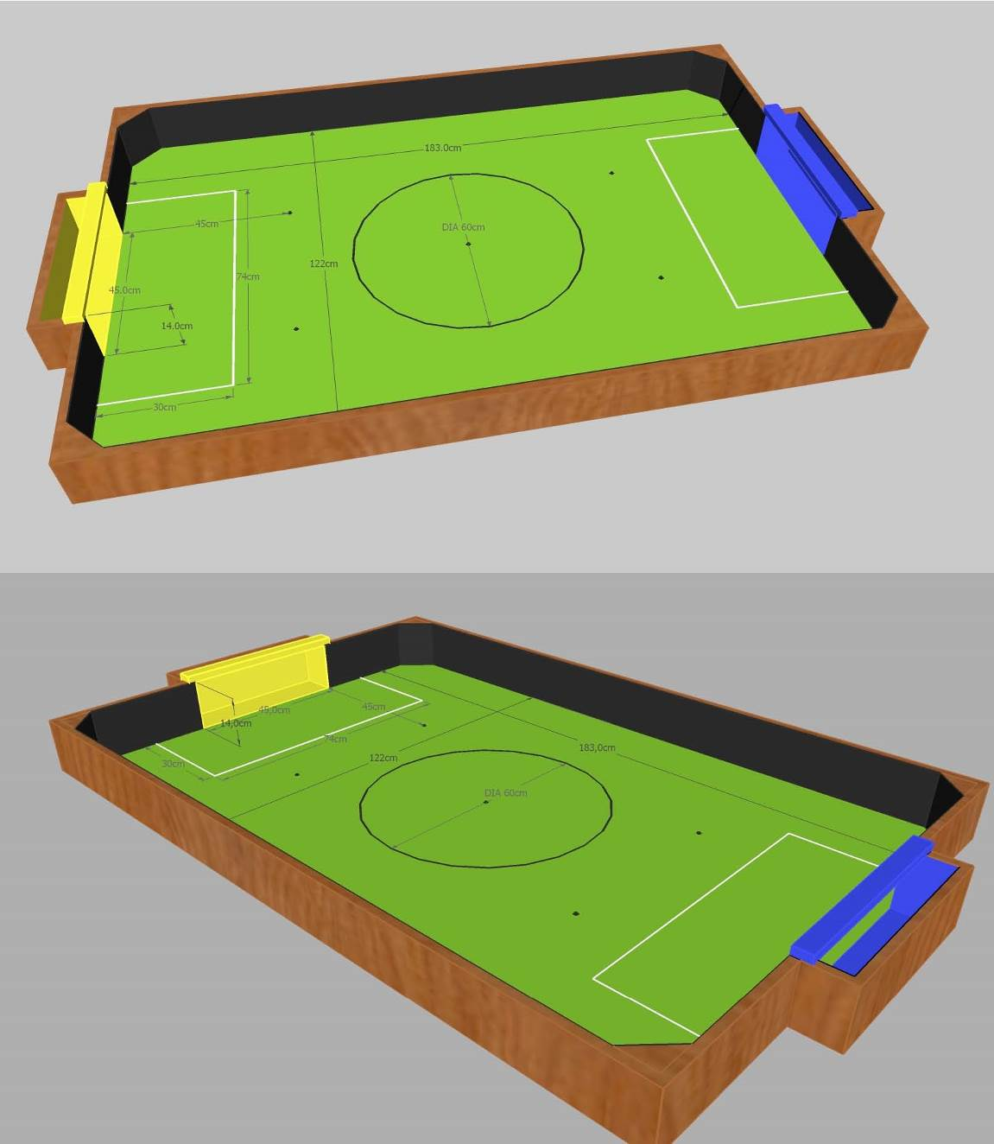
七、通用附则（见附件七）
附件二
机器人工程挑战赛—“爱晚行动”竞赛规则
一、任务
从出生的那一刻开始，你就在慢慢的长大变老。起初，长大意味着身体的成长，你开始学习走路，学习说话，并开始探索周围的人以及你与周围世界之间的关系。你将从一个婴儿渐渐成长为一个幼童，再从幼童成长为儿童、少年、成年人，最终成为老年人。
本赛季的项目主题是：探究成长阶段中的老年阶段。
比赛时，学生既要掌握机器人编程和制作，也要考虑如何面对一个多任务的项目，在有限的时间内取得最好的成绩；同时培养团队合作精神，增加对工程技术的认识以及对社会、环境与人的关系的思考。机器人需在150秒内完成14项挑战任务，每个任务都有相应的分数，任务的完成没有先后顺序，完成任务越多，所得分数越高。
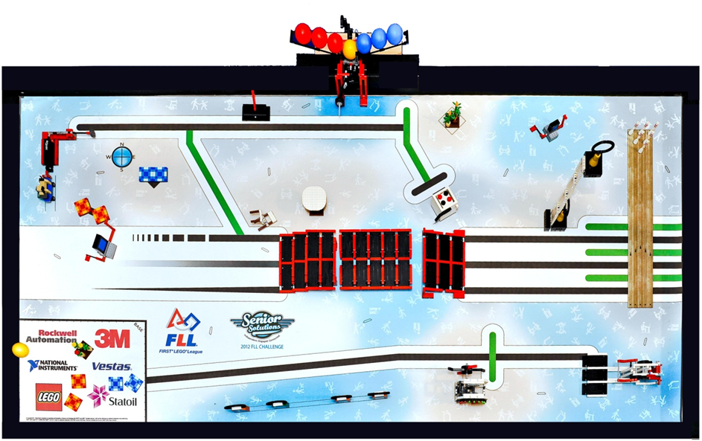
二、竞赛场地

场地：木质外框的内长 236cm、内宽 115cm、内高 9cm，外框厚度 2.5cm，内侧为黑色哑光，场地内居中铺设有一张 236cmx115cm 的塑胶纸，塑胶纸上摆有相应的人物模型，其中一些人物模型需要使用子母扣固定在场地上。场地纸必须放在平坦光滑的表面上，并且用边框将所有的区域围住。

三、任务说明及得分
任务名称 | 任务模型 |  |  | 任务内容及得分条件 | 分值
保龄球 | 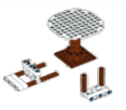 |  |  | 乐高球将保龄瓶击倒 | 未全中 |  |  | 7分/个
保龄球 |  |  |  | 乐高球将保龄瓶击倒 | 全中 |  |  | 60分
针线活 | 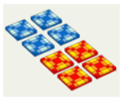 |  |  | 被子补丁接触到黑色目标区域 | 蓝补丁 |  |  | 15分/个
针线活 |  |  |  | 被子补丁接触到黑色目标区域 | 黄补丁 |  |  | 30分/个
可视通话 | 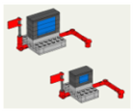 |  |  | 旗子保持直立状态 | 20分/个
宠物狗 | 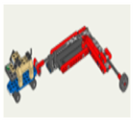 |  |  | 机器人向灰色圆盘施力，使电话向前移动并进入到基地 | 20分
吃药 | 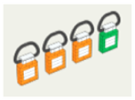 |  |  | 绿色的药瓶在基地 | 25分
火炉 | 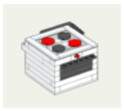 |  |  | 所有四个火都变黑色 | 25分
园艺 | 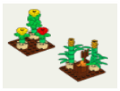 |  |  | 植物的底部接触到白色的目标区域 | 25分
修复椅子 | 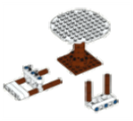 |  |  | 修复好的椅子在基地内 | 15分
修复椅子 |  |  |  | 修复好的椅子任何一部分（投影面积）在桌子下面 | 25分
力量练习 |  |  | 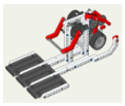 | 重物被抬起后的高度与红色标记重叠。 |  |  | 15分
 |  |  |  | 重物被抬起的高度高于红色标记。 |  |  | 25分
球类游戏 |  |  | 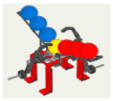 | 机器人移动杠杆，当前中心位置的小球就会被己方颜色的小球所代替 |  |  | 架上小球得分 | 10分/个
 |  |  |  |  |  |  | 中心位置小球得分 | 60分
灵活性练习 | 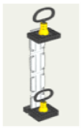 |  |  | 机器人将黄色的环带回基地 | 20分/个
共鸣 | 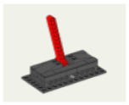 |  |  | 场地里的标杆与对方场地里的标杆平行排列（不论方向） | 45分
换乘 |  | 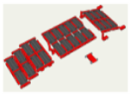 |  | 机器人完全停在月台上，月台持倾斜状态 |  | 45分
 |  |  |  | 机器人完全停在月台上，月台持平衡状态得分 |  | 65分
有氧运动 | 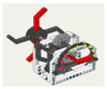 |  |  | 机器人每次将转轮转动90°每两次转动转盘之间，机器人必须至少完全返回基地一次，得分取决于转轮上指针的位置 | 见表1
惩罚 | 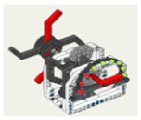 |  |  | 机器人完全在基地之外时，你触碰了机器人，裁判会将有氧运动任务中的指针向0的方向拨动一格

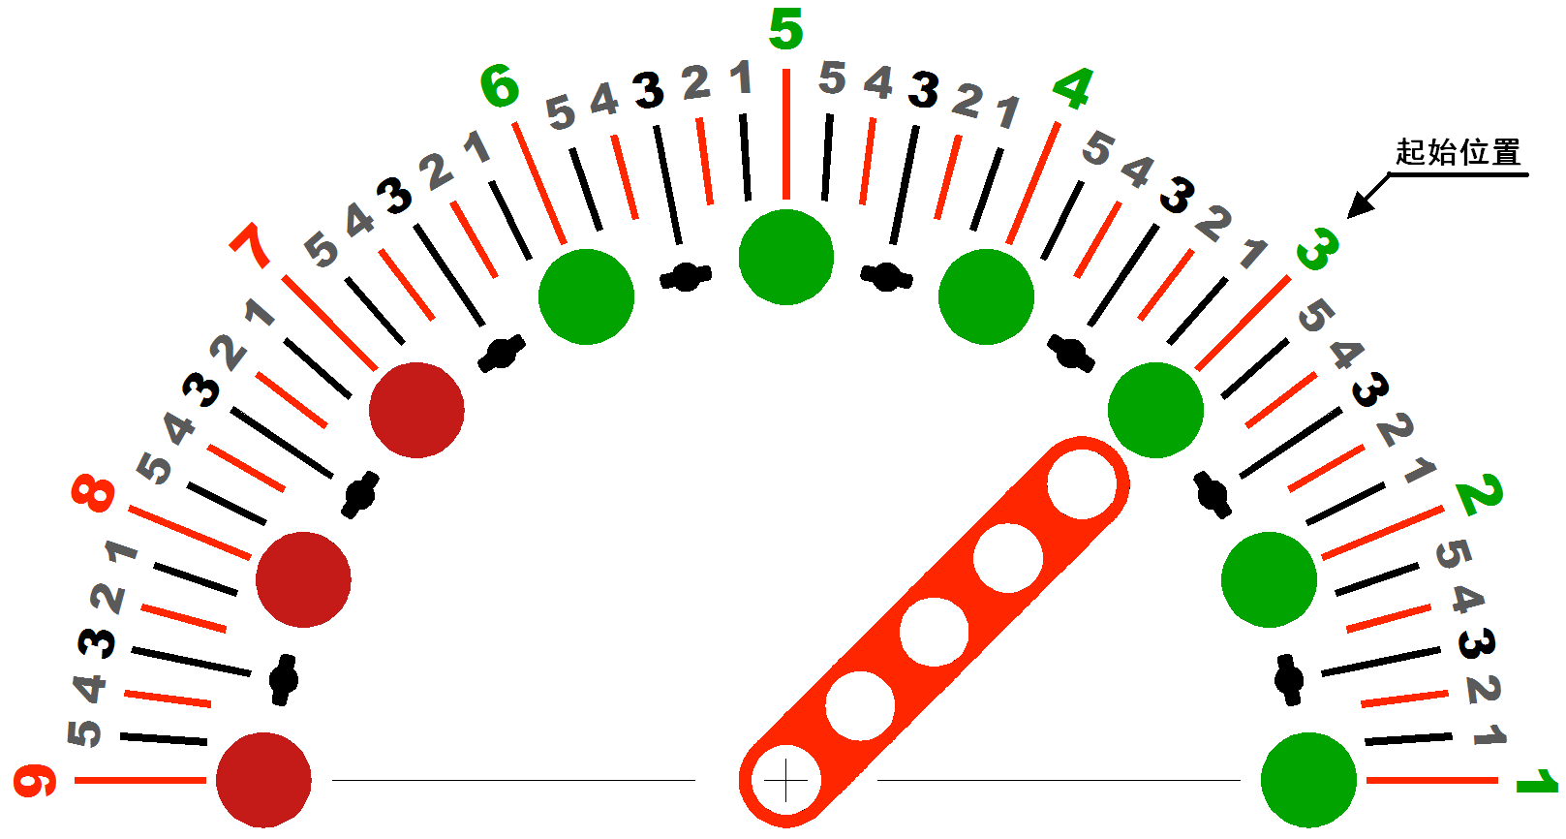
图1

表1
指针位置 | 得分 | 指针位置 | 得分 | 指针位置 | 得分 | 指针位置 | 得分
9-0 | 118 | 6-5 | 103 | 4-4 | 50 | 2-3 | -15
8-5 | 117 | 6-4 | 100 | 4-3 | 45 | 2-2 | -20
8-4 | 116 | 6-3 | 97 | 4-2 | 40 | 2-1 | -25
8-3 | 115 | 6-2 | 94 | 4-1 | 35 | 2-0 | -30
8-2 | 114 | 6-1 | 91 | 4-0 | 30 | 1-5 | -35
8-1 | 113 | 6-0 | 78 | 3-5 | 25 | 1-4 | -40
8-0 | 112 | 5-5 | 75 | 3-4 | 20 | 1-3 | -45
7-5 | 111 | 5-4 | 72 | 3-3 | 15 | 1-2 | -50
7-4 | 110 | 5-3 | 69 | 3-2 | 10 | 1-1 | -55
7-3 | 109 | 5-2 | 66 | 3-1 | 5 | 1-0 | -60
7-2 | 108 | 5-1 | 63 | 3-0 | 0
7-1 | 107 | 5-0 | 60 | 2-5 | -5
7-0 | 106 | 4-5 | 55 | 2-4 | -10

四、竞赛方式
1.竞赛：两个标准场地并排放置，两队同时上场比赛。在150秒时间内，机器人要尝试完成所有任务以获得尽可能多的分数，比赛连续记时。
2.任务：机器人为了获得分数而要完成的工作。机器人必须从基地出发，可以多次往返于基地和场地之间，每次出基地后可以尝试完成1个或多个任务。任务可以按照任意的顺序去完成，在规则允许的情况下可以反复尝试去完成任务，或者放弃任务。当比赛结束后，裁判根据场地上每个任务完成的结果，给出相应的分数。
3.轮次：每支队伍比赛一次为一轮，比赛进行3轮，取最好一轮成绩。参赛队在每轮比赛之间有时间去调整机器人和程序。
4.成绩排名：以每支队伍成绩最好一轮为排序依据，如最好成绩相同，看次好成绩；如次好成绩相同则看剩余一轮成绩；如三轮成绩都相同，依次把每轮完成时间做排序依据；若还相同，则在发生此情况的队伍中举行一轮对抗赛，排定名次；如对抗赛成绩仍然相同，则采取现场抽签方式确定最终名次。
5．机器人：机器人尺寸、任务模型和完成任务的策略物体（从基地出发时）不能超过基地范围。出发完全离开基地后，机器人可做展开动作。任务模型和完成任务的策略物体不属于机器人。机器人的电子部件在每轮比赛过程中最多使用1个控制器、3个马达。
6．基地：是场地垫上基地边界向上延伸40cm组成的一个虚拟空间（包括边框的内表面）。注意：基地是一个空间而不是平面，作为准备机器人、出发和维修机器人的区域，出发前任何选手控制的物品，包括机器人不得超出基地范围，有时基地是得分物体的目标位置。机器人在完成任务后不一定回基地，在比赛结束时也不需要回基地。
7．自动控制：机器人必须自动运行，即机器人离开基地后自动地去完成任务，然后根据需要自动返回基地。大多数机器人需要多次执行任务。
8．设备管理：在基地里，任何妨碍机器人准备或运动的物体都可以放到基地附近区域，只要它们不引起场地的变化并且摆放的位置不具有策略性。
9．合作：在比赛期间，队伍中的两名队员需要密切合作，共同完成任务。
10.操作定义：为了避免在词语理解上发生争执，下面对任务、规则和物体（机器人）的位置进行定义。
●在里面／进入／到（把区域作为目标）：物体的任何一部分只需要越过目标的外边缘。
●在里面／进入（把容器作为目标）：物体被容器所包住，至少有五个方向不能移动。
●在外面（把区域和容器作为目标）：物体的任何一部分都不在目标里面（这表示物体必须完全在外面）。
●在上面／到上面（把物体作为目标）：目标物体必须能够支撑物体的所有重量。当物体也被其他物体支撑时，由裁判来评判移开其他支撑物体时，目标物体是否能够支撑物体的所有重量。
●脱离／拿走（把物体作为目标）：目标物体在任何方向上都不能支撑被取物体的重量。
●接触（针对任何目标）：物体本身必须要与目标直接接触。
●完全：物体的任何一部分都要满足条件。
11.机器人携带物：凡是机器人所携带的物品都被定义为机器人携带物。可以在准备模式期间处理，或者由机器人自动使用。
12.得分物体：根据他们所在位置能够获得分数的物体。要得到分数，每个得分物本身必须满足任务得分的要求，与机器人或任何策略物体的位置无关。禁止包住、连接或者互相连接得分物体，但可以把得分物放到策略容器里。
13.取消游离物体：本届比赛取消游离物体定义，所有散落在场地上的物品都不得用手对其进行移动、恢复、改变，包括裁判在内。机器人损坏除外。
14.失去接触：如果机器人处于自主模式，并且与物体失去接触，那么该物体将保留在原地（机器人损坏规则中所描述的情况除外）。在过渡模式中失去接触，队员可以继续对物体进行操作。
15.预备模式：在比赛开始前或在每次启动前，机器人处于预备模式。这个时候，机器人必须处于基地内，队员可以用手进行必要的处理，如维修、更换附加装置、安装或卸载物体、调整机械结构、按开关、给传感器信号以及瞄准。
16.出发位置：机器人启动时，机器人的每一部分及与它相连的任何物体必须完全在基地里。
17.启动程序：允许参赛队用以下三种方式启动机器人：按下按钮、给传感器信号、等待一个正在运行或停止的程序继续运行。在整个启动过程中不允许队员以其它方式操作机器人。启动后，机器人进入过渡模式。
18.过渡模式：启动后到出基地前，机器人处于过渡模式中。此时，机器人不能进行任何操作但可以携带与机器人已经有接触的物体离开基地（机器人携带物）。在机器人处于自主模式前，不允许与物体失去接触或与物体接触。在过渡模式中，如队员碰到机器人，那么必须进入预备模式，这时队员可以对任何物体进行操作。
19.自主模式：当机器人在基地外面时，机器人处于自主模式，在比赛结束前或者队员接触机器人之前，可以自由的执行任务。如果队员在自主模式中接触机器人（称为“营救”），必须进入预备模式；可以对相关的物体进行操作，但是裁判会从基地里拿走一个有益菌，具体情况由任务描述决定。
20.肌肉动作：机器人启动后，必须完全离开基地后才能做形态上的改变，不允许在部分机器人位于基地内就做出改变（除运动以外的机械装置的动作）。
21.机器人损坏：在比赛过程中，机器人部件掉落而导致机器人损坏，队员可以自己取回机器人和掉落的部件至基地，也可以请求裁判帮助取回，在基地中恢复机器人。此过程也作为营救机器人。
22.场地损坏：除了规则中允许的，参赛队不允许触碰基地外的任务模型，不允许机器人毁坏任务模型。参赛队必须使用比赛提供的任务模型，而不能携带相同的复制品到比赛区域，不能动手修复场地模型。如果有其它情况引起的模型破坏、故障、移动、激活（而非机器人的正常动作引起的），裁判应尽快将其恢复，并根据情况确定得分情况。有意损坏场地的行为将受到警告，并将导致失去得分。
23.干扰：除了需完成跨在两个场地中间的任务时，双方机器人可能碰面，其它任何情况下机器人不允许以任何方式干扰对方的机器人、场地和策略。
24.分数判定：为减少争议，比赛结束后，再根据场地上情况来判定分数。如果已经完成的任务被机器人在比赛结束前意外破坏了，就无法得到该分数。
25.比赛结束：每场比赛结束后，不允许任何人去碰场地上的东西，裁判与队员一起核对场地上任务得分情况以及告诉队员丢分的原因，队员不得带走任务模型。最后由裁判恢复场地模型。

五、通用附则（见附件七）
附件三
机器人篮球竞赛规则
该规则适用于2对2篮球比赛。在场地中，机器人在对方半场寻找发光的球，避开对方机器人防守并投篮得分。
一、竞赛场地及设备标准
1.场地（内侧）：长240cm，宽160cm，高18cm。
2.墙壁：场地边界有墙壁，墙壁高为18cm，墙壁内侧为黑色（哑光）。
3.边界：平行于场地长边两内侧10cm处（含木条宽度）分别有一条长240cm、宽2cm、高2cm的木条（在白色半场木条为黑色，在黑色半场木条为白色）作为边界。边界四角有等腰（15cm）直角三角形柱（与外框齐高）。
4.篮架及篮筐：篮架宽60cm、高35cm、厚2cm，位于底线中间，在篮架中线25cm高处放置内径为13cm、材料直径≤0.4cm的篮筐。篮筐上每隔15mm扎一根3*100mm标准尼龙扎线带并粘牢，向中间成锥形作为篮网（见下图）。
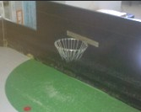

5.投篮区：篮筐外围地面有一块半径为35cm的绿色实心半圆为投篮区。
6.基板：基板上铺有场地纸，一半为白色、一半为黑色（用灯箱布制作），黑色区域和白色区域无接缝，基板尽量保持平整和水平。
7.开球点：场地中央处，直径为3cm的红色圆。
8.坠球点：场地中黑白交界线离出界条3cm处，直径为3cm的红色实心圆。
9.罚球位：距离场地底线中间30cm处，直径为3cm的红色实心圆。
10.照明：场地照明根据实际场地条件确定。参赛者在竞赛前将有时间了解场地及照明条件。竞赛期间照明条件是相对稳定的。
11.机器人：在比赛中允许两台机器人上场，一台投篮机器人和一台防守机器人；投篮机器人（静止和比赛状态）正常置放的垂直投影面积应在直径30cm范围之内，高度不超过40cm，重量不超过2.3kg，启动、停止开关应设于机器人上方。
防守机器人（静止和比赛状态）正常置放的垂直投影面积应在直径22cm范围之内，高度不超过20cm，重量不超过1.5kg，机器人用于行动的驱动轮不超过3个，控球装置深度不超过0.2cm。
无论是投篮机器人还是防守机器人都不能使用粘胶等类似方法将球粘住，机器人的任何装置在比赛中不能占据球，机器人的启动、停止开关应设于机器人上方。
12.球：直径为9cm，重量为160±5g，是一个内部装有电池与小电珠的透明发光球（发出的光波长范围为810-700nm；光辐射密度为单个150Lm；光线直接、均匀地覆盖球面，且无盲点）。

二、竞赛规则
1.赛前准备：各参赛队应根据竞赛时间安排，提前半小时进入竞赛区域，做赛前检查及准备调试。每个机器人需要接受检录，不符合要求的机器人将不能进入竞赛场地参赛。
2.机器人：参赛机器人须有个性化装饰物或标记，以便区别于其他参赛队的机器人，装饰物或标记被视为机器人的一部分，如对机器人产生影响则由参赛选手负责。禁止使用无线或红外线装置等进行遥控，禁止参赛选手在墙上、地上或其他位置放置“灯塔”或反射物等来帮助机器人导航。每个比赛半场的开始、每次暂停后应由裁判示意参赛者来激活机器人。
每队最多可带4台机器人。比赛过程中因机器人对抗或者抛出的球将对自己或对方机器人造成损坏，参赛机器人需做好自身的保护措施。
3.猜边：参赛双方用投币方式选场地或者开球，猜中的一方有优先权选择场地或者开球。选定后，参赛双方有3分钟的准备时间。
4.开球：采用防守机器人开球的方式，在整个比赛中所有的防守机器人都必须位于自己的半场，所有的投篮机器人都必须位于对方半场，开球的一方距离球5cm，另一方距离球25cm，所有投篮机器人必须位于对方半场的罚球位。由裁判将球放置在开球点，裁判可以调整机器人的位置，并宣布完成调整。裁判吹哨后，比赛开始。在裁判哨声响起前，抢先启动机器人或启动机器人时采取任意方式故意推挤机器人将被判罚技术犯规。
一方进球后，应由另一方重新开球，继续比赛；比赛中断、死球或出现机器人被动与篮网缠住的情况（计时5秒）时，重新开球继续比赛，开球时双方防守机器人离球的距离均为25cm，所有投篮机器人必须位于对方半场的罚球位；下半场，参赛双方互换场地。
5.竞赛计时
常规赛：分上下两个半场，各5分钟，中场休息3分钟，在此期间参赛队可以调试机器人。上下半场比赛时钟将持续计时。计时器由裁判来控制。由于坠球、替补、处理伤员、罚球、延误时间及其他原因损失的时间在上下半场比赛中均进行相应的补时，补时时间不超过1分钟。
加时赛：双方在10分钟比赛中打成平局，且比赛需有胜负时，进行加时赛。加时赛分上下两个半场，各2分钟，中间不休息。加时赛完成后以得分较多的一方为获胜方。
6.胜负判定：对于加时赛平局的比赛，按照复赛阶段各队的净胜分数进行评判；如果净胜分数相同，按照各队在复赛阶段的分数进行评判；如果还相同，按照整个比赛过程中净胜分数进行评判；如果仍然相同，按照整个比赛过程中的总分数进行评判。
7.计胜方法：在比赛中，得分较多的一方为得胜队，如双方均未得分或得分数相等，则该场比赛视为“平局”。
8.犯规罚球：在比赛中，机器人犯规被判罚球。罚球时，由对方投篮机器人在犯规方罚球位罚球，罚球时由裁判示意选手把防守机器人移出场地，罚球进球后，重新开球；罚球未进，对方防守机器人可以马上进入场地（活动半场的坠球点），继续比赛。从罚球开始计时， 10秒内仍末完成罚球，换由对方重新开球。无论机器人在任何位置罚球，罚球时进球均得2分；罚球时出界则重新开球（不累计出界球次数）；全场累积犯规次数。
9.坠球：球出界时，由裁判员进行坠球。
10.参赛队员：在开球前由参赛选手负责启动、放置、移开机器人，未经裁判允许不得再触碰机器人。
比赛过程中参赛队员不得通过任何形式与场外人员交流，在裁判员警告无效后，取消该参赛队本场比赛资格，比赛结束，判对方10比0胜；如果之前对方净胜分超过10分，按实际比分计算成绩。
11.球的运动：在比赛中投篮机器人连续 “持球”时间不能超过15秒，否则由对方罚球；机器人在比赛中任何时间都不能“占据”球，即：机器人控球装置不能完全挡住球的光线，导致其他机器人无法发现球。否则占据球的机器人将被罚出。
比赛期间允许球离地，但高度不能威胁到人员的安全。
12.破坏篮筐：在比赛中机器人冲撞篮筐造成其倾斜、变形、损坏等无法继续比赛时视为机器人破坏篮筐，判对方罚球。
13.越界：投篮机器人或者防守机器人垂直投影完全越过规定活动半场即视为越界。即在比赛中防守机器人必须位于自己活动半场，投篮机器人必须位于对方活动半场。在无对方机器人冲撞的情况下越界则视为主动越界，，否则视为被动越界。主动越界由裁判把机器人罚出场地，30秒后重新放入活动半场的坠球点；被动越界的机器人如5秒内无法返回自己的活动半场则由裁判将其放入对应活动半场的坠球点。
14.出界球的判定：以最后接触球的机器人作为出界球的标准，在双方争球时同时接触到球，球出界则判坠球；全场累积出界球次数。
15.计时暂停：比赛中没有计时暂停。
16.更换机器人：在比赛进行过程中，未经裁判员许可，禁止更换机器人。如需要更换或调整机器人，只能在开球或罚球时，向裁判员提出申请，经同意后，方可更换。更换机器人遵守先下后上原则。在整场比赛中，每队最多有三次更换机会。
17.修复机器人：在比赛中机器人因出现运行中止、部件受损或脱落、犯规所造成机器人严重受伤不能正常比赛等故障时，经裁判允许后可将故障机器人移至场外维修，比赛继续进行；30秒后参赛选手示意裁判，经允许后方可返回竞赛场地相应活动半场，放到出现故障时最近的坠球点继续比赛。机器人下场修复次数不限。
18.更换竞赛场地和比赛用球：比赛过程中，根据球和场地的损坏及比赛进行情况，裁判员可以调整和更换参赛队的竞赛场地和比赛用球。如果比赛中，球发生2个以上电珠不亮或破裂等情况时，应视为比赛中断，将更换的球放在开球点，重新开球。
19.红黄牌制度：在比赛中，如有参赛队员不服从裁判裁决、顶撞裁判，将被出示黄牌警告，情节严重者将被出示红牌驱逐出场，比赛结束，判对方10比0胜；如果之前对方净胜分超过10分，按实际比分计算成绩。
20.小组赛出线方法：小组比赛中胜一场积3分，平一场积1分，输一场积0分。积分多的队伍进入下一轮比赛。出现积分相同的队伍以净胜分多的队伍排名靠前；净胜分相同以总分多的队伍排名靠前；总分相同则由抽签决定名次。
21.5-8名排名方法：前4强产生后，根据淘汰赛成绩决定5-8名的排序，不再进行比赛。淘汰赛中净胜分多的队伍排名靠前，净胜分相同以总分多的队伍排名靠前；总分相同则根据小组赛成绩排定名次，排名方法跟小组赛出线方法相同。

三、名词定义解释
1.出界球：球中心越过边界条或底线边框。
2.进球：球自上而下穿过篮筐。机器人任一部分垂直投影在投篮区内进球按2分计算；机器人任一部分垂直投影始终处于投篮区外进球按3分计算。
3.死球：球被机器人和墙夹在中间无法移动、或被多个机器人包围卡住不动超过5秒钟时。
4.比赛中断：比赛过程中，在5秒钟内没有任何机器人触到球，而且看上去没有机器人将会触到球。
5.坠球：当发生出界球时所采用的继续比赛的方式，由裁判员将球放入场地离出界处较远的坠球点坠球。
6.占据球：机器人利用装置完全挡住球的光线，导致其他机器人无法发现球。即机器人在进攻中控制球时，必须保证正常发光的球内8个发光小电珠至少有1个可被肉眼直接看见。
7.持球：球进入控球装置。
8.控球装置深度：机器人边沿的任一点垂直到控球装置以突出的两点之间形成一条连线的最远距离。
9.活动半场：白色区域或黑色区域。

四、技术犯规与罚球
1.技术犯规：出现下列情形之一为技术犯规，由对方罚球。
（1）当球并不在有关机器人控制范围之内时，冲撞对方机器人导致对方机器人损坏时；
（2）防守方的任意一个机器人在己方投篮圈不动（对球不产生反应），或防守方任意一台机器人身体的任何部分主动越过己方投篮圈进入投篮圈里面超过5秒钟以上；
（3）在裁判哨声响起前，违规抢先启动的机器人；
（4）启动机器人时采取任意方式故意推挤机器人；
（5）在比赛中未经裁判允许参赛选手触碰机器人；
（6）参赛队员不服从裁判裁决或顶撞裁判。
2.处罚
（1）开（罚）球时，开（罚）球机器人在5秒钟内未能触及球，判延误开（罚）球，换由对方开球；
（2）破坏竞赛场地和竞赛用球时，比赛将暂停，并马上实施补救措施。如果裁判认定某队系故意破坏，将取消该队参赛资格。
3.罚球：出现下列情况之一时
（1）出界球累计三次，之后每次出界；
（2）破坏篮筐；
（3）技术犯规；
（4）“持球”时间超过15秒。

五、裁判
每场比赛由两名裁判员执行裁判任务。裁判员在比赛过程中所作的判决，为最后判决。裁判员的职责是：
1.严格遵守《竞赛规则》，认真、公正的对比赛进行裁判。
2.避免做出对犯规队有利的判罚。
3.记录比赛成绩和比赛时间，使比赛用足规定的时间或双方同意的时间，并补足由于偶然事故或其它原因所损耗的时间。
4. 检查参赛机器人、竞赛场地和球是否符合规则要求。
5.裁判员必须遵守《裁判员守则》。

六、场地示意图
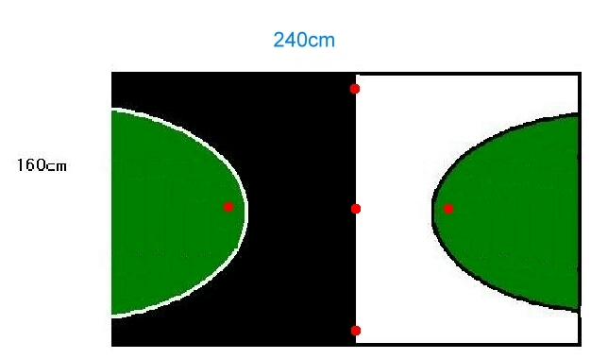

图1：平面图

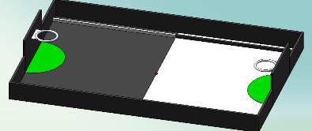

图2：立体图



图3：蓝架及篮筐
注：篮筐上有篮网

七、通用附则（见附件七）
附件四
人型机器人全能挑战赛竞赛规则
一、任务
要求机器人在规定的时间内完成多项挑战动作。每个动作都有相应的分数，从起始区出发按逆时针方向依次完成挑战动作，完成动作越多、用时越少，得分越高。
在比赛中，参赛队员除了要掌握机器人编程和对物理、力学平衡等知识的应用外，还要考虑如何面对一个多任务的项目,在有限时间内取得最好的成绩。

二、竞赛场地说明
竞赛场地的外尺寸是250cm×120cm，上面有机器人跨栏、机器人钻障碍、机器人侧向行走、机器人上下楼梯和机器人滑雪的场地设施。
在场地中粗黑线是机器人做每项动作的起始线，粗红线是机器人做每项动作的终止线。机器人在做每项动作前双脚不能越过本动作任务的起始线和上个动作任务的终止线，在做每项动作时机器人必须从本动作任务的起始线进入，机器人的双脚完全越过本动作任务的终止线才可以视为机器人完成该动作。
竞赛场地环境为冷光源、低照度、无磁场干扰。但由于一般赛场环境的不确定因素较多，例如，场地表面可能有纹路和不平整，光照条件有变化等。参赛队在设计机器人时应考虑各种应对措施。

三、任务说明和得分
1．机器人跨栏
（1）规则：跨栏尺寸如图所示。要求机器人通过指定高度的栅栏。机器人可以接触栏，但不得碰翻或移动栏（栏的任一部分的垂直投影不得超出起始线、终止线或在边界外），否则视为动作失败而不能得分。
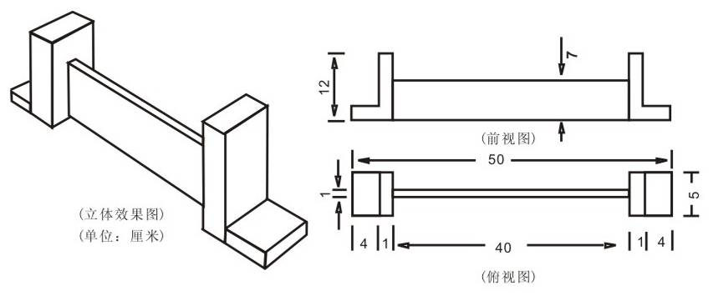
（2）记分：机器人成功跨过栏，可获得该项动作的100分，不成功则得0分。
2．机器人钻障碍
（1）规则：障碍物尺寸如图所示。要求机器人从一个具有固定高度的障碍物底下钻过。在障碍物的上面有一个平衡杆,杆的材质为塑胶,直径是1cm。机器人可以接触障碍物，但不得碰翻或移动障碍物（即障碍物的任一部分的垂直投影不得超出起始线、终止线或边界外），否则视为动作失败而不能得分。机器人若钻过障碍物，但碰落了上面的平衡杆，将按照规则罚分。

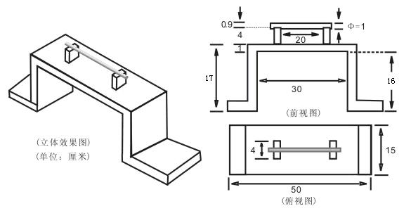

（2）记分：机器人成功钻过障碍物，可获得该项动作的100分，不成功则得0分。
3．机器人侧向行走
（1）规则：跑道长度如图所示，中间有一条线。要求机器人在最短的时间内走完全程。机器人必须侧向行走，若正向行走视为犯规不能得分；机器人不得走出规定区域（双脚接触到规定区域边线），否则视为动作失败不能得分。
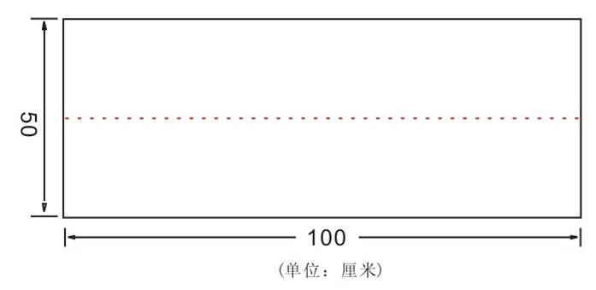
（2）记分：得分是T = 400/t，式中t为机器人侧向完成任务的时间（秒），例如机器人完成侧向行走的时间为4秒，则得100分,不成功则得0分。
4．机器人上下楼梯
（1）规则：楼梯尺寸如图所示。要求机器人以最快的速度从场地平面起步，完成从一边上台阶、下台阶到另外一边的场地平面上。
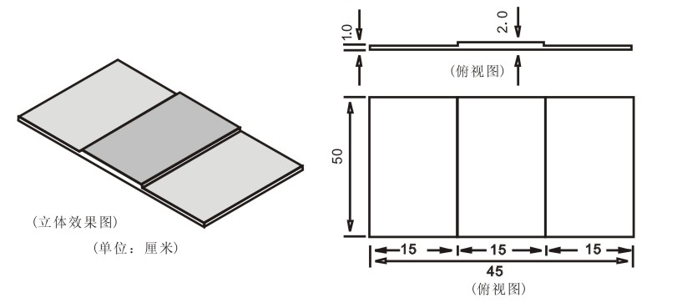
（2）记分：得分是T = 1600/t，式中t为机器人最快完成任务的时间（秒），例如机器人完成上下楼梯的时间为16秒，则得100分, 不成功则得0分。
5．机器人滑雪
（1）规则：滑雪场地尺寸如图所示。要求机器人以最快的速度穿越绕行通过三面旗子。每面旗子相隔32.5cm。旗子的尺寸如图所示。机器人在滑雪过程中不能走出规定区域（双脚接触到规定区域边线）或在绕行旗杆时脚底部从绕行方向压到旗杆底座下（场地上）直径为3.5 cm的红色圆圈线，否则视为动作失败不能得分。机器人若在滑雪过程中碰倒旗子将按照规则罚分。
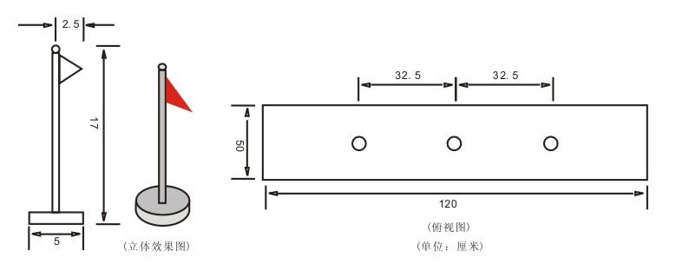
（2）记分：得分是T = 2000/t，式中t为机器人完成任务的时间（秒），例如机器人完成滑雪的时间为20秒，则得100分, 不成功则得0分。

四、竞赛
1．竞赛：同一时间内，每个场地只有一个队伍在场比赛。
要求机器人在5分钟的比赛时间内，尝试完成所有任务以获得更多的分数，比赛时不会中断计时。
2．任务:机器人为了获得分数而要执行的动作。机器人需按照规定顺序完成任务，可以反复尝试未完成的任务，或者放弃任务。当比赛结束后，裁判根据场地上每个任务完成的结果，给出相应的分数。
3．轮次:比赛进行两轮，参赛队伍在两轮比赛之间可以调整机器人和程序。
4.比赛动作：比赛规定动作为机器人跨栏、机器人钻障碍、机器人侧向行走、机器人上下楼梯和机器人滑雪。在比赛之前抽签决定和公布机器人的出发区。同一组别所有队伍的比赛出发区是一样的，两轮比赛的出发区也都是一样的。机器人在出发区等候出发时，双脚必须位于出发区的白色阴影区域内。
机器人在每项动作之间的切换，如途中绿色的地面部分，可以使用机器人的程序控制器指引机器人到达合适的位置；机器人在执行每项动作的过程中，必须是自动运行。
5．竞赛顺序：参赛队通过抽签确定参加比赛的先后次序。
竞赛顺序一旦排好不再改变；所有参赛队必须按照规定的顺序进行比赛；在第一轮比赛全部结束后再开始下一轮的比赛。
6．机器人：参赛机器人应符合以下规则：
（1）机器人的外形必须是类人型，由四肢、躯干和头等几部分组成。
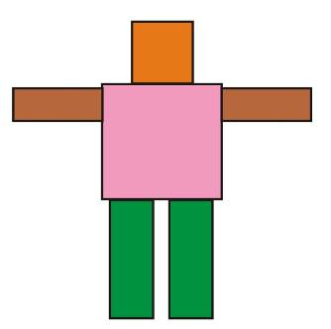
（2）机器人必须且只能使用一个可编程处理器。
（3）机器人必须使用电池供电，其电压不超过11.1V。
（4）机器人编程语言不限，编程软件中不可以有任何模块化的程序，所有动作程序均需完全由参赛队员自行编写，参赛队员必须能够解释其程序。
（5）在不影响正常比赛的基础上，机器人可进行个性化的装饰，以增强其表现力和容易被识别。
7．比赛安排：参赛选手不得携带U盘、手机等任何具有存储功能的设备进入场地。参赛选手只能携带清空程序及所有参数的机器人和装有中文版操作系统的电脑进入竞赛场地并交裁判检查程序是否清空；未清空的，将由裁判负责清空，并做上标记。参赛队最多可带两个机器人进入竞赛场地。
编程软件将由组委会统一安装。各参赛选手在截止报名前要提交所使用参赛机器人的编程软件。
在比赛过程中，如检测到参赛选手自带电脑已存储机器人程序（编程软件中有任何模块化的程序）或使用U盘、手机等存储设备、使用非选手现场编写的程序和子程序将取消比赛资格。编程中程序和子程序命名应符合现场裁判给出的命名规则。
现场编程和调试的时间是3.5个小时。编程和调试好的机器人，由参赛选手贴标记后，统一放置在组委会指定的位置。
在比赛正式开始时，参赛选手才可以取走自己的机器人参加比赛。
8．场地损坏：如场地出现意外损坏，比赛将暂停，裁判应尽快将之修复。如果裁判认定某一队故意破坏竞赛场地，该队将受到警告，严重者将取消其比赛资格。
9.场地恢复：在比赛过程中，选手可以申请重新完成未完成的任务，由裁判尽快恢复该任务场地。

五、评分标准
1．每轮得分=实际得分×完成任务系数+奖励分-罚分。
2．在竞赛中，每个参赛队有两轮比赛机会。最终成绩为两轮得分相加后乘以可靠性系数。
最终以得分最高的机器人胜出。
参赛队伍的得分不能为负分，最低为零分。
3．完成任务系数：如果机器人在规定时间内完成所有规定的动作，则其完成任务系数为1.0；如果机器人在规定动作中完成4个，则其完成任务系数为0.8，如果机器人在规定动作中完成不足4个，其完成任务系数为0.6。
4．奖励分：如果机器人在规定时间内完成所有规定的动作，每提前1秒钟奖励1分（每1秒钟为1个分值，精确到百分之一秒），此为奖励分。
5．可靠性系数：两轮指定任务都成功的可靠性系数为1.1，其他情况为1.0。
6.关于罚分
（1）机器人在竞赛场地上（从开始比赛到比赛结束）每跌倒一次，罚10分。
（2）机器人钻障碍过程中，碰落上面的平衡杆，罚50分，罚分不累计。
（3）机器人滑雪过程中，每碰倒一面旗子，罚10分，罚分累计，但每轮比赛不超过30分。
（4）机器人在执行一项任务时，其垂直投影部分不能进入下一个动作的任务区域，每违反一次，罚50分。
（5）机器人在竞赛场地上，参赛队员不能触摸机器人，每违反一次，罚50分，且机器人必须回到比赛起始区。

六、场地平面示意图
单位：cm
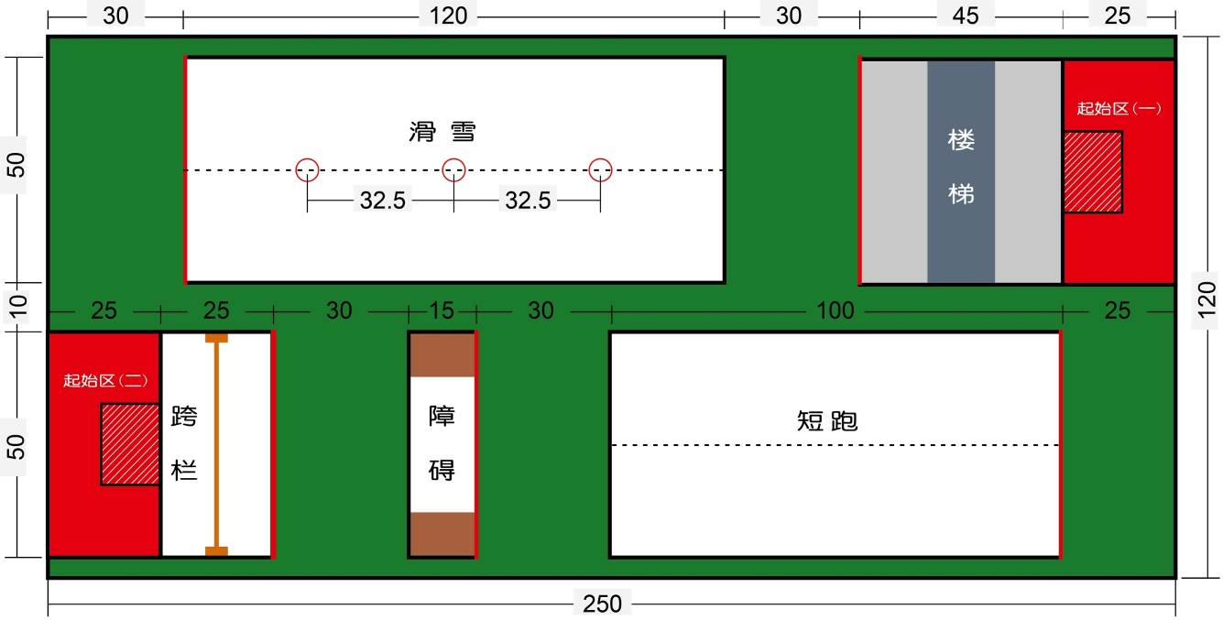

七、通用附则（见附件七）

附件五
机器人灭火竞赛规则
一、任务
机器人能够在一间平面结构房子模型里运动，在操作规则指导下以最短的时间找到代表火源的一根蜡烛并将它熄灭。模拟现实家庭中机器人处理火警的过程。蜡烛代表家里燃起的火源，机器人必须找到并熄灭火源。

二、竞赛场地及设备标准
1.场地要求：比赛将在图示中的四个房间进行。
场地布局图
上图中：
（1）墙的材料是木质的，高度在27-34cm。
（2）墙壁上可能贴一些黑白图案，模拟家里典型的装饰图案，具体数量、尺寸、位置以比赛现场为准。
（3）场地地面是光滑的，且用黑色乳胶漆刷成黑色。场地上的任意缝隙都刷成黑色。场地的缝隙不超过5mm。
（4）走廊和门口宽46cm。门口没有门，而是一个46cm的开口，由一个贴在地上的白色的2.5cm宽的带子表示房间入口。
（5）比赛场地的地板是黑色的。一些机器人可能用泡沫，粉末或者其他的物质来熄灭蜡烛的火焰。所以每一个机器人比赛后应尽可能清洗好场地，但不保证地板在整个比赛过程中都保持绝对黑色。地板上有3mm直径的红色或蓝色小点代表可能有蜡烛或者家具的地域。
（6）机器人将从一个标有“H”的代表起始位置的圆圈出发（并没有固定在比赛场地上，可以移动）。真实代表起始位置的白圈是实心的，并无标记“H”。30cm直径的白色圆圈在46cm走廊的中心。注意：比赛场地平面图中，代表起始位置的圆圈后面的墙壁没有缺口。
（7）机器人也可以用一些固定装置来校正机器人在圆圈中的位置。机器人必须在圆圈中启动。一旦启动，它可以向任何方向运动。
2.环境照明
参赛者在比赛正式开始之前有机会了解任意组别的照明情况并标定自己的机器人。在比赛正式开始之后，比赛的照明将不会再调整来满足个别竞赛者的要求。比赛的挑战之一就是有一些竞赛要求机器人能够在一个含不确定照明、阴影、闪光等实际情况的环境中运行。灭火机器人使用的许多传感器容易被外部光源干扰，包括含有红外线、紫外线的体育馆的灯光。选手们应该自己发明遮挡、覆盖以及其他等方式降低外部光源干扰。
3.机器人的尺寸
机器人的尺寸必须保持在长31cm、宽31cm、高27cm范围以内。如果机器人带有触角或装饰物，触角或装饰物将被记入机器人的整体尺寸，且永远不能超出允许的尺寸范围。另外机器人在整个运行过程中不能分离成多个部分。
4.机器人的重量
对机器人的重量没有限制。
5.机器人的建造材料及要求
对机器人使用的建造材料没有限制。
6.蜡烛
蜡烛火焰的底部将离地面15～20cm高。蜡烛是直径1-2cm的白蜡烛。蜡烛火焰的确切高度和尺寸是不确定的、变化的，而且由蜡烛条件和周围的环境所决定。比赛开始后不管火焰具体是什么尺寸，都要求机器人能发现蜡烛。蜡烛将随机地放在比赛场地的一个房间里。在机器人所经历的3次测试中，蜡烛将被等概率的放在4个房间的任何一间。但是也可以将蜡烛放在一个房间里两次。如果蜡烛第一次和第二次测试时放在同一房间里，则应确保在第三次及最后一次的测试中蜡烛不放在那个房间里。因此在机器人3次测试中，蜡烛至少会在两个房间里或三个房间里。
蜡烛不能放在走廊上，但是可能恰好放在一间房子的门口。蜡烛周围的白色扇形纸板不会触及到门口的标志线，机器人的前端在进入房间遇到蜡烛前应至少可以移动33cm。在实际比赛中，蜡烛位置抽签确定。参赛者在蜡烛被使用前不允许测量或者接触蜡烛，违反规定者将立即被取消参赛队或参赛机器人的资格。
蜡烛安装在一个漆成黄色的亚光木质基座上。这个基座用来防止蜡烛倾倒。但当机器人撞上时它仍会翻倒（如撞倒，见处罚）。基座下为一个约90度、半径约为30cm的扇形的白色纸版，扇形并不固定在地上，机器人在熄灭蜡烛前拖动白色扇形纸板导致蜡烛倾倒（如撞倒，见处罚）。
7.传感器
在不违反任何规则和规范的情况下对传感器的型号没有限制。任何使用激光装置的机器人必须保证该装置不会对参赛者和观赛者的眼睛造成伤害，如果没有采取有效安全措施，检录时裁判会要求拆除该激光装置，否则将取消机器人参加比赛资格。禁止参赛者在场地内外墙上或地上放置任何标记、灯塔或反射物来帮助机器人导航。
参赛者应考虑比赛场地周围可能存在的红外线、可见光和紫外线的光源（如灯光等）。在比赛过程中，太阳光可能会在赛场门打开的情况下照射进来。太阳光不会直射赛场，但仍可能会被较为敏感的传感器感测到。在比赛中，另一个赛场的裁判可能正在点蜡烛或在打火，这些突然出现的火焰将会在赛场上出现并且会比(本赛场的)蜡烛要远，但仍可能会被传感器感测到。在设置赛场时，裁判会伸手到赛场中，这样一些非常敏感的红外传感器会错误认为是由火焰发出的红外线。如果机器人使用光敏传感器找蜡烛或探测墙壁和家具，设计者应采取措施避免这些非故意安排的紫外线、可见光及红外光源影响它的行动。设计一种机器人，它能够识别蜡烛而不受其他光源的影响是本比赛的挑战之一。
13.电气特性
调试区，大赛电源供给为220V AC,50Hz。如果机器人或计算机需要电力，请带好足够长导线的插座及电源转换接口。

三、竞赛规则
1.机器人的运行
一旦启动，机器人必须在没有人的干预下自己控制，而非人工控制。机器人在运行过程中可以碰撞或接触墙壁，但是不能标记和破坏墙壁。碰到墙壁不会被处罚，但擦着墙壁行走会被处罚。(见处罚条例)。当机器人经过比赛场地时不能留下任何东西在后面，并且它不能在比赛场地做任何可以帮助它运行的标记。如果裁判认为机器人故意破坏了比赛场地（包括墙壁），机器人将被取消资格，不包括运动中意外的标记或刮擦。
机器人允许在运行过程中碰撞墙壁，但是不能靠碰撞导航，在裁判告知的情况下重复性地碰撞墙壁会被取消比赛资格。
2.熄灭蜡烛
机器人在熄灭蜡烛前必须（由裁判判断）已经找到了它，而不是碰巧（如喷出CO2）熄灭了蜡烛。机器人不能运用任何破坏性的或危险的方法来熄灭蜡烛。它可以运用类似水、空气、CO2等，禁止使用任何危险的或可能破坏比赛场地的方法或物质。可以通过吹气来熄灭蜡烛，但由于这在现实生活中不是一个实用的灭火方法，所以，如果参赛者在比赛中不使用吹气的方式灭火，将会有25%的减分奖励。机器人在熄灭蜡烛之前不允许碰撞蜡烛，包括机器人本身或者它自带的传感器。（见处罚条例）
机器人在试图扑灭火焰前必须到距火焰30cm以内。在距离火焰30cm的圆上有一条白线（如果隔着墙的话，可能是线段），机器人在扑灭火焰之前必须有一部分在圆圈内。蜡烛被放置在圆圈的中心位置。
3.比赛顺序
机器人通过编号来确定比赛先后次序。每一个机器人可以按照比赛顺序在比赛场中作一次试运行。机器人比赛是连续进行的，在所有机器人进行完第一轮的比赛后将接着进行第二轮、第三轮的比赛。前两轮比赛必须有一次成功灭火，如果前两次失败，将没有资格参加第三轮的比赛。
在两轮比赛之间参赛者可以调整、修改和修理机器人。前一个机器人比赛之后，后一个参赛者没有时间进入赛场进行测试。在比赛过程中，每一个赛场将有一个专门的时钟，裁判将在让下一个参赛者做准备时启动时钟。1分钟内没有准备好的机器人将丧失这本轮比赛的机会，但不影响其他几轮的比赛。比赛顺序一旦排好就不再改变。如果你没有准备好，你将错过这轮比赛，每一轮的比赛时间不是固定的，它取决于其他参赛者完成比赛的时间。
一旦机器人准备好，就不再允许参赛队员接触机器人。此后参赛选手应告知裁判机器人启动方式和本轮所选模式，然后抽签确定火焰所在房间编号、火焰位置以及所选模式中需要抽签确定的相关位置。场地准备好后，裁判将启动机器人，比赛开始计时。如果在此过程中，非选手因素或机器人自身因素导致机器人误启动，裁判可以要求选手重新准备机器人，再次准备好后将重新抽签。
4.时间限制
为了达到尽早能发现并熄灭火源的机器人的比赛目的，在合理的时间内发现火源是非常重要的。机器人找到并熄灭蜡烛的最大时间限制是3分钟。在3分钟之后比赛将被终止。回家模式下机器人回家的最大时间是2分钟。如果机器人在测试中进入转圈状态，并且转了5个同样的圈，则这轮比赛将被终止。任何时候机器人超过30秒没有移动，则本轮比赛将被终止。由于上述原因被终止的机器人，另外两轮比赛将不会受到影响。
5.比赛得分
最后得分（FS）最低的机器人将获胜，最后得分的计算取决于以下阐述的不同系数。
6.运行模式
模式系数，实际灭火时间（AT），罚分（PP），以及房间系数，都会用来计算操作分数（OS），以此决定机器人的名次。
任何一个机器人可以使用任何适合其阶段的可选模式去提高比赛成绩。
标准模式
在这种模式下，没有导线与机器人连接。判断这种模式的决定因素是机器人是否带有拖线。
标准模式得分系数是1.0（MF=1.0）。
声音启动模式
在这种方式下，机器人在检测接收到3.0~4.0KHz声音信号后自行启动，代替一般的用手工按键的方式启动机器人。所使用的频率在烟雾检测器中广泛使用，它是由压电装置发出的，这种装置可以在无线电商店和其他许多地方买到。一旦机器人电源打开，只有发出声音机器人才会启动。如果没有接收到声音时机器人就启动，如错误地检测到周围的室内噪声（甚至是其他赛场用于启动机器人的声音），那么这场测试仍然有效，但机器人将不作为声音启动模式来计分。如果机器人不能响应声音信号，那在本次测试中将不会给第二次机会（如再次按声音键）来运行声音启动模式。裁判将会用“START”启动开关启动机器。
比赛计时从声音信号发出时开始，而不是从机器人对声音信号做出响应开始。在机器人比赛现场会有官方提供的发声装置，参赛者也可以自己携带和使用自己的发生装置，只要该装置的频率在允许的频率范围内。声音传感器附近要标以“MIC”字样。
在这种模式下，会有20%的减分奖励，比赛的得分系数是0.80（OM=0.80）。
任意启动位置模式
模式系数0.8（OM=0.8）。裁判会把机器人放在任意位置或方位（包括没有蜡烛的房间），具体位置在比赛开始前由现场抽签决定。机器人可能面向一堵墙或面对一个角落，但不会被家具堵着。如果机器人被放在一个房间，那么这个房间将不会作为其第一个搜索房间，当机器人离开这个开始房间，下一个房间才被认为是第一个搜索房间。
回家模式
机器人熄灭蜡烛后回到代表起始位置的圆圈内。不要求按原路返回及选择最优路径，回去即可，但必须回到起始的圆圈内且在回家路上不能完全进入其他房间里。如果机器人的任何一部分进入代表起始位置的30cm白圈内，就认为机器人回到了家中，而不必和刚开始的位置一样。在任意启动模式中，机器人必须回到起始的房间里面（整个底盘越过门口的白线）。
如果机器人进入回家模式，且找到并熄灭了蜡烛，但不能回到起始位置的圆圈中，机器人不会丧失资格，不过它就只能算作标准模式，且只能得到不是回家模式下的得分系数。
实际灭火时间(AT)分数只包括机器人找到并熄灭蜡烛的时间，不包括机器人回家时间。机器人必须在2分钟内完成回家模式，否则回家模式无效。采用这种模式下，会有20%的减分奖励，得分系数是0.8。（OM=0.8）
灭火器模式
由于使用风扇灭火在现实世界中并不实用，因此，如果参赛者不使用吹风灭火的方式（惰性气体、水或其他机械方式）将火灭掉，会有25%的减分奖励（OM=0.75），使用任何吹风方式灭火的机器人的得分系数为1.0。
家具模式
这种模式下每个房间里有一件或多件家具。如果选择任意启动位置模式，启动的那个房间也可能有家具。机器人可以接触家具，但是不能推开家具。如果机器人推开了家具，那么本轮比赛将没有家具模式减分奖励。家具是用11cm直径的涂了半光泽黄色的圆柱体，柱高30cm、重量大于1公斤。
家具不会放在门口，机器人在碰到家具前至少可以走一半的路程。而家具放的地方会容许至少有31cm宽的路让机器人行走。家具也许会挡住机器人看蜡烛的视线或者机器人要绕过家具才能看到蜡烛。这增加了家具方式的趣味性、真实感和挑战性。机器人为了找到蜡烛，也许要从不同角度来查看房间，如果蜡烛真的在家具后边，机器人将需要确定接近蜡烛的最佳路径。比赛中家具的具体摆放位置在比赛开始前由现场抽签决定。
如果成功完成这个模式的比赛，会有25%的减分奖励，即家具模式的得分系数为0.75（OM=0.75）。
衣帽架模式
比赛中会在房间或走廊中放入如下图的衣帽架，上面会挂一些丝质物品，该衣帽架不会完全挡住机器人的行进方向。衣帽架可能放在任意房间或者走廊的任意位置。衣帽架不妨碍机器人的行进，衣帽架的摆放要求与家具模式中家具的摆放要求相同，具体位置在比赛开始前由现场抽签决定。
机器人不能移动该衣帽架，否则取消该模式加分。该模式系数0.8（OM=0.8）
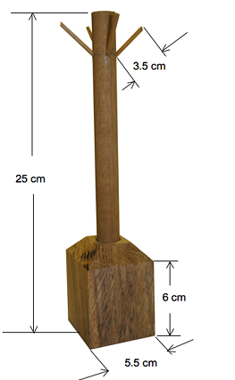
非平坦地面模式
许多机器人在比赛场地上采用推测航行法。如果开始时导向正确，可以通过将移动的距离和转过的角度加到原来位置上来获得新的位置和方向。在比赛场地上这是一种合理的方法，但在现实生活中并不实用，因为现实中的地面经常是不平坦且不规则的。为了鼓励机器人采用更加复杂的方法来定位，我们给不使用推测航行法的机器人予以减分奖励。
使用推测航行法的关键是事先知道到比赛场地中不同房间的距离。在一般的导航模式下，赛场地面是平滑且是均匀的。如果你采用不平坦地面模式，我们将在比赛场地的走廊中加斜面来改变地面的一致性，且改变机器人轮子通过它的方式。比如在地面上放置一个模块使得地面略微抬高，这样让机器人的一个轮子走更长的距离。如果你决定采用非平坦地面模式，裁判将放置一个斜坡在赛场的走廊里，这将使进入房间的路径改变。因为机器人无法知道改变路径模块的确切位置，或者无法知道哪只轮子将受到影响以及影响多少，机器人将不得不采用其他的方法包括导航法来决定自己在赛场上的位置和方位。
在比赛中地面上会有一个斜坡。该斜坡将仅仅放置在走廊里而非房间里，斜坡不会被放置在门口的正前方，但有可能放在紧靠门口的地方。斜坡的位置在比赛开始前由现场抽签决定，将随着赛次改变。而斜坡将在回家模式比赛中的回家阶段保持不变。不要认为斜坡是一个路障，目的通过改变地面条件来破坏导航模式运行。机器人事先不知道斜坡的安放位置。
斜坡的最大高度是5cm，斜面与地面的夹角为15度。且尽量与地面光滑连接。地面模块的颜色和地面一样被漆成黑色。
成功运行这个模式，会有20%的减分奖励，即非平坦地面模式的得分系数是0.8（OM=0.8）。
变门模式
模式系数0.45（OM=0.45）这个模式中房间1和房间4的门的位置不确定（如下图的四种情况）。开始比赛前由现场抽签确定门的开口方向。
房间4
房间1
房间4
房间1
房间4
房间1
房间4
房间1

火焰位置模式
裁判会在每轮比赛前选择任意位置放置蜡烛，蜡烛可能被放在房间的任何位置，不会挡住门口，不会紧挨着墙壁，其他摆放的要求与家具模式中家具的摆放要求相同，具体位置在比赛开始前由现场抽签决定。
该模式的得分系数为0.75（OM=0.75）。相对于非火焰位置模式，有以下几点不同：
蜡烛位置任意;
蜡烛前面没有白色扇形纸板，只有蜡烛支架;
机器人灭火之前不需要距离蜡烛30cm,但是机器人必须做一个特殊的动作、亮灯或者其他的方式表示它找到了蜡烛，比赛开始前可以告知裁判是某种方式。如果同时选择家具模式，家具可能挡住机器人的视线，但是机器人还是要自主地搜寻火焰位置。
7.手动启动机器人
如果机器人不是用声音启动模式，那么机器人将用手动启动。即由裁判启动指示的按键。
外部计算机：如果机器人由电线连接到外部计算机，那么只能由计算机键盘上的一个ENTER或者Return键来启动机器人。这将由比赛官员来启动它。需要执行的程序必须事先安装好并在机器人放入赛场前准备好。一旦机器人和蜡烛就位，只能通过按“Enter”或“Return”键来启动计算机，由于任何原因导致机器人不能启动，比赛将终止。
内部计算机：如果机器人采用内部计算机，那么只能由一个键被按下来启动机器人。这个键必须在机器人上、位置清晰且被标以如“START”“RUN”“GO”等字样。
程序下载：任何需要的程序必须在机器人进入赛场前下载到机器人中，在这之后只能通过按“启动键”来启动机器人。任何原因导致机器人不能启动，本轮比赛将终止。
8.处罚
每轮比赛的时间为3分钟，3分钟之后比赛结束，没有找到并熄灭蜡烛的参赛队本轮成绩记为600；
如果机器人在原地同方向转了5圈及以上，则本轮比赛结束，本轮成绩记为600；
如果机器人在熄灭蜡烛前碰倒蜡烛或因带动白色扇形纸板导致蜡烛倾倒，则本轮比赛结束，本轮成绩记为600；
机器人30秒钟内没有移动，则本轮比赛结束，本轮成绩记为600；
若本轮成绩为600，本轮其它的处罚不计。
两轮比赛失败，将没有机会进入第三轮；
错误的启动按钮：如果启动按钮没有按照机器人要求布置，将被增加35秒的时间惩罚。
触碰蜡烛：在蜡烛被扑灭前，机器人用触角或身体的任何部分接触蜡烛或其机座，不论是有意的还是无意的都加50分。如果是在灭火过程中（如用湿的海绵来灭火）或者是蜡烛熄灭后碰到蜡烛，将不予以处罚。接触部分指机器人本体部分，不包括机器人用来灭火的水、气体或其他东西。（PP=50）
连续触碰墙壁：机器人每沿墙壁滑动2cm加1分罚分（1分）。机器人仍然可以通过接触墙壁来调整方向，扑灭蜡烛后回家过程中接触墙壁不加分。
9.房间系数
机器人找到蜡烛前搜索的房间越多，房间系数就会越低。
蜡烛在所搜索的第1个房间，房间系数为1.0
蜡烛在所搜索的第2个房间，房间系数为0.85
蜡烛在所搜索的第3个房间，房间系数为0.50
蜡烛在所搜索的第4个房间，房间系数为0.35
机器人按什么顺序搜索房间并不重要。重要的是机器人找到蜡烛前搜索了多少房间。在搜索完有蜡烛的房间后，不会再有房间系数的变化，此后不管机器人搜索了多少房间，对房间系数都没有影响。有些机器人的传感器非常灵敏，能在刚进入房间门口时往里一看就知道里面是否有蜡烛。机器人任意部分垂直投影越过门口白线，就算机器人搜索了该房间。重复地搜索同一个房间，该房间将不被重复计算。
10.评分过程
任意一轮比赛，裁判都会记录实际灭火时间（AT），运行模式和罚分。AT先通过罚分调整得到时间分数（TS）然后再乘以模式系数。将所有运行模式系数相乘得到模式系数（MF）。这些运行模式系数为：声音模式系数为0.8，回家模式系数为0.8，任意启动位置模式0.8，灭火器模式（风吹方式灭火为1.0，其他为0.75），衣帽架模式系数为0.8，非平坦地面模式系数为0.8，变门模式为0.45，火焰位置模式为0.75。
A.如果没有使用任何一种运行模式，且机器人运行于标准模式，则MF=1.0。
B.记录实际灭火时间（AT）(以秒为单位)
C.加上所有处罚分数（PP）沿墙滑动=1秒/2cm；在蜡烛没有灭之前接触蜡烛或其基座=50分
D.记录房间系数（RF）[第1个房间系数1.0，第2个房间系数0.85，第3个房间系数0.50，第4个房间系数0.35]
E.实际灭火时间和处罚分数加起来得到时间分数（TS）
TS=AT＋PP
F.时间分数、房间系数和模式系数相乘得本次操作分数（OS）
OS=TS×RF×MF
G.要获得成绩，机器人必须有两次以上成功灭火：
·有三次灭火成功的机器人将组成第一梯队，在这个梯队中，将依据上面A-F规定计算三轮分数，并计算总和以排定前三名。
·如果任何组别中有三次灭火成功的机器人少于三个，那么三个最高奖项中剩下的将依据总分，完成次数来决定，即成功完成两次灭火的机器人。
11.评分示例
第1次：机器人采用标准模式，声音和返回模式，用1分23秒在第二个房间发现并熄灭蜡烛，期间机器人沿墙壁滑行42cm，机器人通过风扇灭火，则本次比赛它的操作分数如下：
A.操作模式（OM）相乘得到模式系数（MF）（声音系数0.8，返回系数0.8，灭火器模式系数1.0）
MF=S×R=0.8×0.8×1.0=0.64
B.实际灭火时间（AT）(以秒为单位)
AT=83
C.处罚分数（PP）（沿墙壁走42cm，2cm/分）
PP=42/2=21。
D.房间系数（RF）（第2个房间=0.85）
RF=0.85
E.处罚时间和实际灭火时间相加得到时间分数（TS）
TS=AT＋PP=83＋21=104
F.时间分数、房间系数和模式系数相乘得到操作分数（OS）
OS=TS×RF×MF=104×0.85×0.64= 56.576
第2次：机器人采用标准模式、声音模式但没有能够回到初始位置，用1分41秒在第四个房间发现并熄灭蜡烛，期间机器人不慎碰到蜡烛一次，则它的操作分数如下：
A.操作模式（OM）相乘得到模式系数（MF）（标准模式系数1.0，声音系数为0.8，灭火系数1.0）
MF=S×R×NDR=1.0×0.8×1.0=0.8
B.实际灭火时间（AT）(以秒为单位)
AT=101
C.处罚分数（PP）（碰撞蜡烛50分）
PP=50
D.房间系数（RF）（第4个房间系数0.35）
RF=0.35
E.处罚时间和实际灭火时间相加得到时间分数（TS）
TS=AT＋PP=101＋50=151
F.时间分数，房间系数和模式系数相乘得到操作分数（OS）
OS=TS×RF×MF=151×0.35×0.8= 42.28
第3次：机器人采用声音、回家模式，，在声音启动时失败，并通过按启动按钮运行机器人，用1分10秒在第一个房间内发现并熄灭蜡烛，但是，它没能回到起始点。
A.操作模式相乘得到模式系数（MF）。由于机器人没能实现声控，且没能返回起始点，所以声控模式和回家模式不计
MF=1.0
B.实际灭火时间（AT）(以秒为单位)
AT=70
C.处罚分数（PP）
PP=0
D.房间系数（RF）（第1个房间系数为1.0）
RF=1.0
E.处罚时间和实际灭火时间相加得时间分数（TS）
TS=AT＋PP=70＋0=70
F.时间分数、房间系数和模式系数相乘得操作分数（OS）
OS=TS×RF×MF=70×1.0×1.0=70.0
G.最终计算：
该机器人完成了三次成功灭火，因此被归为最高级别组。
三次比赛成绩相加得到最后的总成绩（TOS）
TOS=67.184+50.2075＋70.0=187.3915
注：在三次比赛中，机器人可以选择不同的模式，在每次比赛中，蜡烛和家具放置的地方在每个房间中是固定的。
计分举例：在这个例子中，机器人两轮比赛成绩相同，但是在第三轮比赛时没有能够灭掉蜡烛。
第一次成绩：OS=60.181
第二次成绩：OS=34.141
第三次成绩：OS=600（没有成功时计分为600）
机器人将被归为两次成功的机器人组，且总分为：OS=60.181+34.141+600=694.322
12.安全
如果比赛裁判认为机器人的行为对人员或设备有危险或可能有危险，他们可以在任何时候终止比赛。参赛机器人不能使用任何易燃易爆物质。

四、通用附则（见附件七）

附件六
世界未来家居机器人挑战赛—“智能机器人管家”竞赛规则
一、任务
所谓未来家居，是以住宅为平台，利用综合布线、网络通信、自动控制、音视频等技术将家居生活有关的设施集成，构建高效的住宅设施与家庭日常事务的管理系统，提升家居安全性、便利性、舒适性、艺术性，并实现环保节能的居住环境。
“清晨，闹钟响起。一个命令传给咖啡壶，让它煮好两杯咖啡，并让微波炉把早餐准备好，与此同时，保湿机、扫地机、电视机等也随着你的起床，开始了一天的工作。”操控这些的不是家中辛勤的母亲，而是同学们亲手制作的机器人。
在本次比赛中，希望选手们创意搭建一个机器人，可以像管家一样对家居生活进行全方面的照顾，比如清理垃圾、整理房间、修理电器、照顾老人和小孩等，并能自主的完成其他各种家务活动。

二、竞赛场地
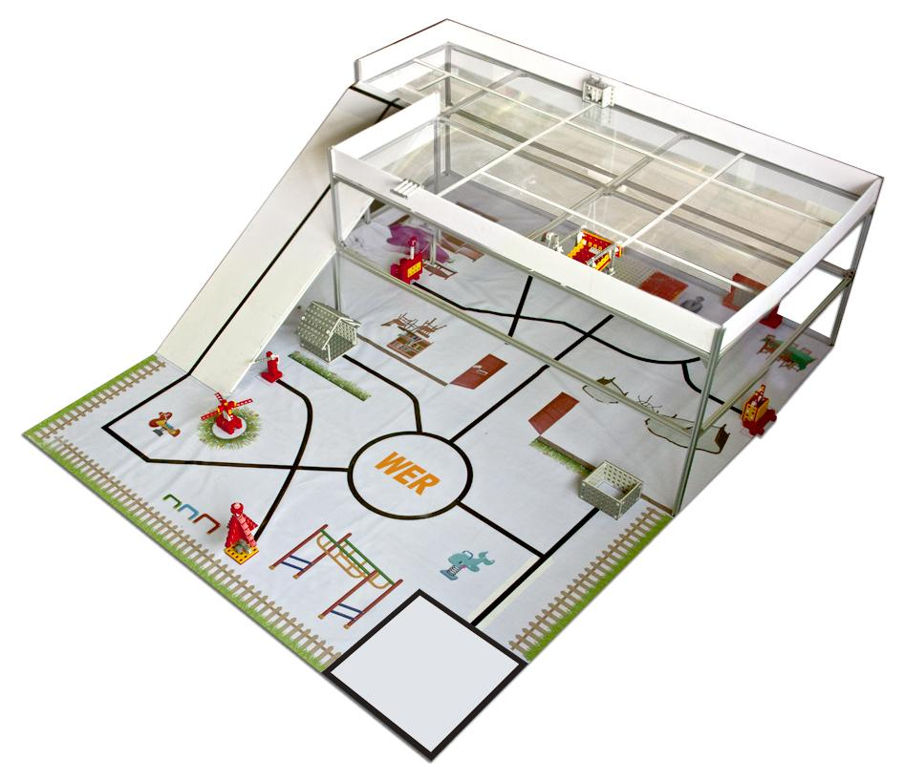

图1 场地全图

1.房屋框架
二楼地板由透明亚克力板拼成，上面贴好线条和模型位置标记
二楼：104×116cm，距离底楼约65cm，有55×43cm缺口为楼梯口。
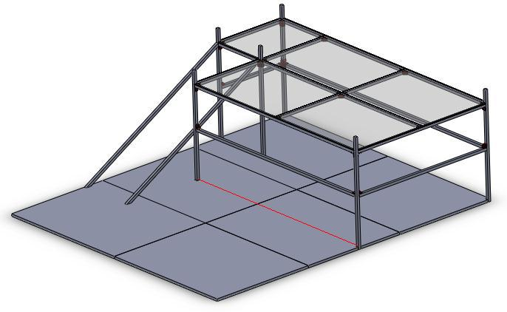
院子
底楼
楼梯斜度30°，宽度为40cm，上面铺有白板，中间有2cm宽黑线。
底楼和院子204×240cm，地面由木板拼成，上面铺喷绘布。
横梁高度：横梁下表面距离底楼上表面35cm。图中使用的均为2×2cm铝合金型材。

图2 场地框架图
如图2所示，房屋框架是由型材和板材搭建而成，分为四部分：院子、底楼、楼梯和二楼。底层红线（实际比赛场地中不存在红线）划分了院子和底楼，上层为二楼，底层和上层之间有楼梯相连。
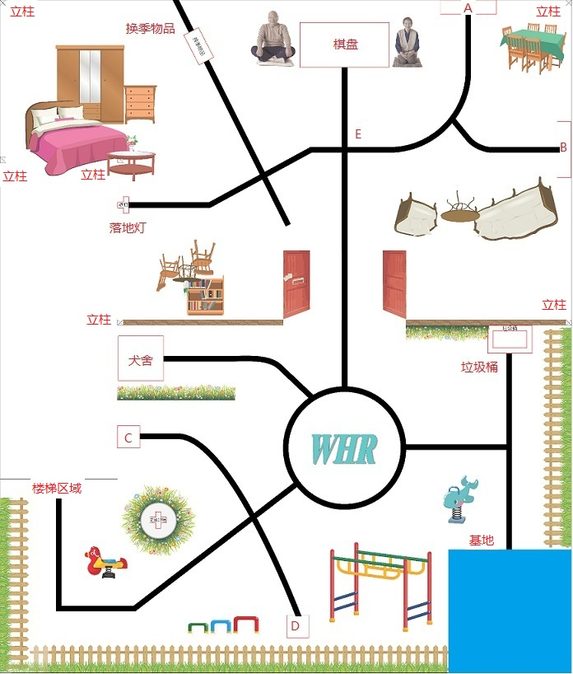
图3 底楼和院子示意图
如图3所示，场地框架搭建好后，底层铺设喷绘纸（实际比赛场地中没有红色字标注），上面有2cm宽的黑线和一些任务模型的摆放位置标记。底楼室内中心的十字路口（E处）上方是“吊灯”模型，“吊灯”是固定在天花板上的。A处和B处会放置“垃圾袋”和“窗户”，C处和D处会放置“树”和“花园喷淋开关”，具体放哪一种在比赛现场决定。
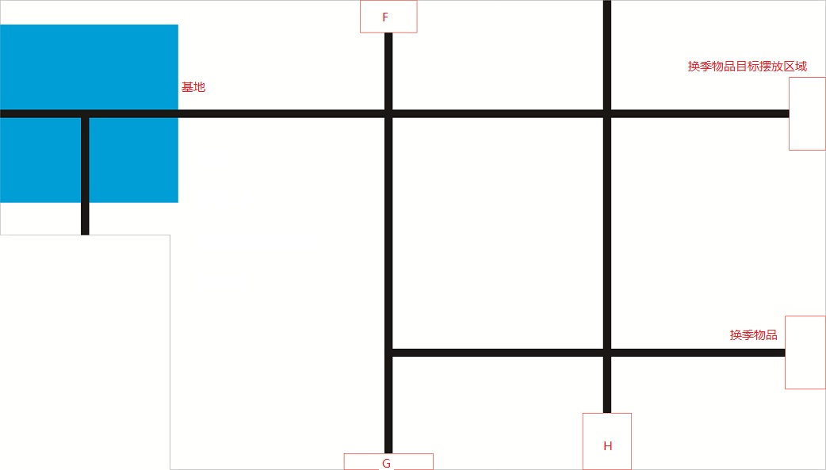
图4 二楼示意图
如图4所示，二楼的地板是透明的，上面已经粘贴好2cm宽白线和任务模型的摆放位置标记。F处、G处和H处会放置“洗衣机”“晾衣架”和“摇篮”，具体放哪一种在比赛现场决定。
楼梯为一个30度斜坡，宽度为40cm，白底，中心有2cm宽黑线。
在机器人整个比赛运行过程中，其垂直投影始终需要在一楼和楼梯的黑色轨迹线或二楼的白色轨迹线上。
2. 场地内模型
场地器材中包含一些零散件，它们可以搭建成任务模型，需要组装好后放在场地内标记好的位置上，任务模型的简要介绍见下表：
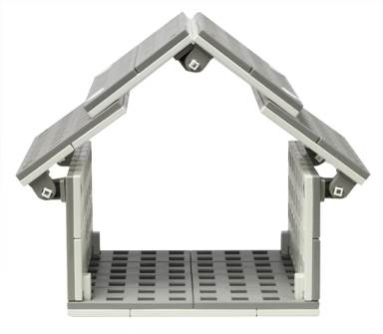 | 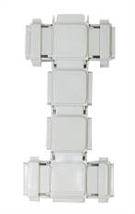
犬舍：底部固定在花园地面指定位置，开口始终指向黑线 | 骨头模型：比赛时裁判发放。
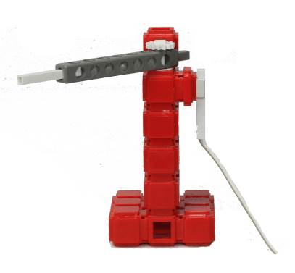 | 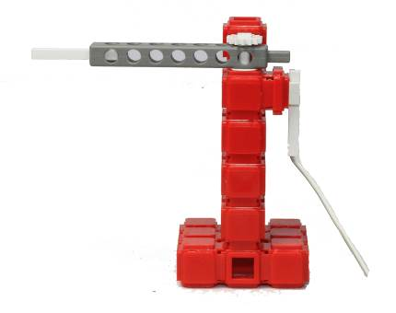
花园喷淋开关：底部固定在花园指定位置上，初始状态为左图，机器人将其拨动后可以使“花园喷淋器”转动。
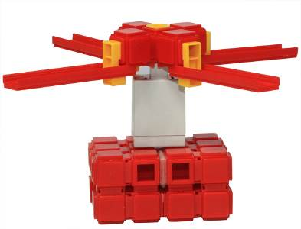 | 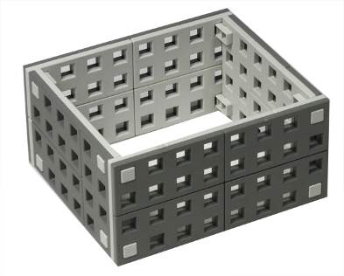
花园喷淋器：底部固定在花园指定位置上，“花园喷淋开关”触发完成后开始转动。 | 垃圾桶：底部固定在花园地板上。
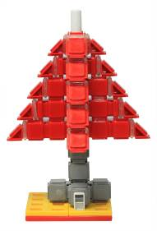 | 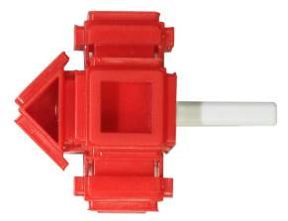
树：底部固定在花园指定位置。 | 树枝：初始状态是插在树上。
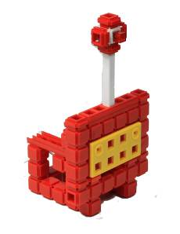 | 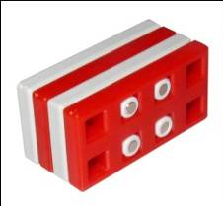
落地灯：底部固定在底楼指定位置，下部是一个触碰开关，开关被按下后，上面的灯会点亮。 | 修灯器：给“吊灯”下面的磁敏传感器提供触发磁信号。比赛时裁判发放。
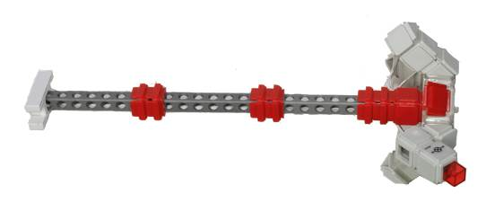 |  |  | 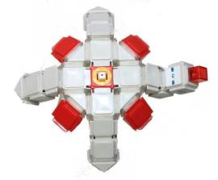
吊灯：没有灯的一端固定在底楼的天花板上，带灯的一端装有一个磁敏传感器，如右图所示，当“修灯器”靠近磁敏传感器（距离小于5mm）时，灯会点亮。
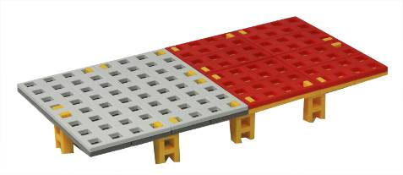 |  | 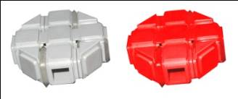
棋盘：底部固定在底楼地板指定位置，分为白色和红色，白色一边靠近楼梯。 |  | 棋子：比赛时裁判发放。颜色现场由选手随机抽取决定。
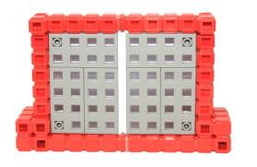 | 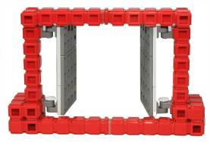
窗户：底部固定在底楼地板指定位置，是双扇窗，用一定大的力量可以将其推开，上图左侧是关闭状态的，右图是打开状态的。
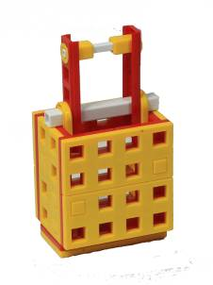 | 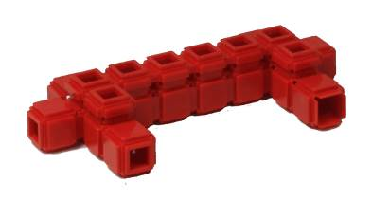
垃圾袋：包含底座和垃圾袋两部分，右图是底座，其底部固定在底楼地板指定位置，垃圾袋刚好放在底座内，可以轻易被提起。
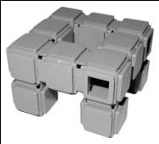 | 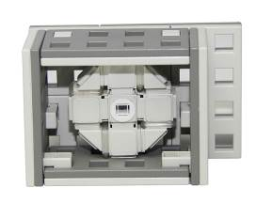
换季物品：底楼和二楼各一个，初始状态时都摆放在指定位置。 | 洗衣机：底部固定在二楼地板指定位置上，初始状态时上面有一件待晾晒的“衣物”。
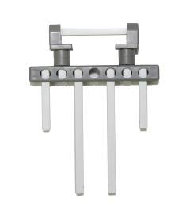 | 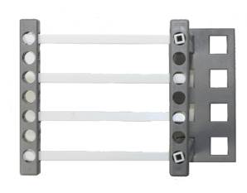
衣物：初始状态时竖直放在洗衣机上，可以轻易被提起。 | 晾衣架：固定在二楼地面上。
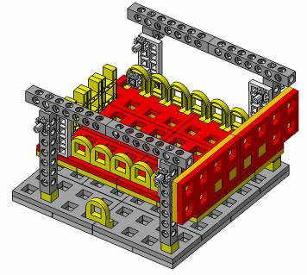
摇篮：底部固定在二楼地板指定位置。
场地以具体比赛时的现场为准，可能在规则的基本框架下有细微的差别，但在整个比赛过程中，所有场地条件将保持相对稳定。

三、任务说明与得分
序号 | 任务名称 | 任务内容和说明 | 完成标志 | 分值
1 | 照顾宠物 | 机器人要将“骨头模型”其从基地带出并放到“犬舍”内。必须使用裁判发放的“骨头”完成该任务。 | “骨头”模型任意部分进入“犬舍”区域。 | 30
2 | 花园浇水 | 机器人到“花园喷淋开关”处拨动开关。“花园喷淋开关”上的磁铁和磁敏只要距离小于5mm，“花园喷淋器”就会转动。 | “花园喷淋器”转动。 | 30
3 | 修剪树枝 | 机器人找到“树”模型，并将上面的“树枝”取下。 | “树枝”和“树”无接触点，且未被撞出场外。 | 40
4 | 处理树枝 | 将树枝放到“垃圾桶”内。“树枝”卡在垃圾桶上，只要不落地，也认为任务完成。该任务为任务3的后续任务。 | “垃圾桶”内有“树枝”。 | 40
5 | 开灯 | 机器人找到“落地灯”并按下其下方开关。 | “落地灯”模型上面的灯点亮。 | 30
6 | 修理吊灯 | 机器人找到“吊灯”，将“修灯器”靠近吊灯。“修灯器”上的磁铁距离“吊灯”下方磁敏小于5mm才能被感应到。必须使用裁判发放的“修灯器”完成该任务。 | “吊灯”点亮。 | 40
7 | 老人陪伴 | 将1枚“棋子”放在“棋盘”上颜色对应的一侧。必须使用裁判发放的“棋子”完成该任务（棋子颜色现场抽签决定），“棋子”不能压在棋盘中线上。 | “棋子”在“棋盘”上颜色对应的一侧，且没有压中线。 | 40
8 | 开窗 | 机器人找到并推开“窗户”。 | 两扇窗之间的距离超过2cm，且“窗户”没有被撞倒。 | 30
9 | 扔垃圾1 | 机器人找到底楼的“垃圾袋”并将其带到花园中。 | “垃圾袋”不在底楼区域，且未被撞出场外。 | 40
10 | 扔垃圾2 | 机器人将“垃圾袋”放入花园中的“垃圾箱”。垃圾卡在垃圾桶上，只要不落地，也认为任务完成。 | “垃圾袋”出现在“垃圾桶’中； | 30
11 | 底楼换季物品上楼 | 将底楼的“换季物品”运送到二楼。货物任何部分投影向二楼方向越过楼梯顶端的黑线，即认为货物抵达二楼。 | 底楼的“换季物品”出现在二楼。 | 60
12 | 底楼换季物品存放 | 将底楼的“换季物品”运送到二楼指定区域内。“换季物品”垂直投影的任意部分都在指定区域边框线内，承接任务11。 | 底楼的“换季物品”出现在二楼的指定区域内。 | 20
13 | 二楼换季物品存放 | 机器人将二楼“换季物品”搬运到二楼指定区域内。“换季物品”垂直投影的任意部分都在指定区域边框线内。 | 二楼“换季物品”出现在二楼的指定区域。 | 30
14 | 换季物品叠放 | 机器人将2件“换季物品”在指定区域内上下叠加在一起。只有1件“换季物品”与二楼地面接触，接触面在指定区域的边框线内。承接任务11-13。 | 2件“换季物品”上下叠加在指定区域内。 | 60
15 | 取衣服 | 机器人找到二楼洗衣机，将“衣物”从“洗衣机”上取下。 | “衣物”完全离开“洗衣机，且在场地内。 | 20
16 | 晾衣服 | 机器人将取到的“衣物”放在“晾衣架”上。承接任务15。 | “衣物”出现在“晾衣架”横杆上。 | 20
17 | 婴儿护理 | 机器人找到二楼“摇篮”，并将其来回晃动3次以上。 | “摇篮”旁边的灯点亮。 | 30
18 | 自动充电 | 机器人从二楼任意地点（楼梯上端黑线以上部分）出发，回到一楼“基地”，并停止。该任务必须最后一个执行，比赛结束，计时停止。 | 完成下楼动作，且直接进入底楼“基地”内，并停止。 | 40
选手只能使用比赛组织方提供的道具物品，不得未经许可而使用自己携带的道具物品。场地内有些任务模型的规格是在比赛开始时才确定的，但在同一轮比赛中会保持一致，所有可能对调的道具，其中心位置（或二楼临墙的中心位置）保持对准场地示意位置的中心；不确定的任务模型有：
●“树”和“犬舍”的位置可能会对调；
●“晾衣架”、“洗衣机”、“摇篮”的位置可能会对调；
●“吊灯”底端距离地面的高度在40cm到50cm之间；
●“树”的外形会有变动，“树杈”位置也会变动。
●在正式机器人上场比赛前2小时，待所有参赛选手进入封闭的比赛场地后，将会有一个100分的附加任务当场公布，选手在接下来的2个小时内可进行现场编程调试，该附加任务可以选择放弃，且不会影响时间分。
四、竞赛方式
1.机器人规格
●尺寸：每次出发前机器人尺寸不大于长宽高40*40*30（厘米）；
●控制器：整个比赛过程中只允许使用1个控制器；
●执行器：整个比赛过程中最多允许使用3个直流电机和1个伺服电机；
●传感器：机器人不允许使用多个相同或不同的传感器集成的模块以及扩展转换的模块；
●组装结构：为鼓励学生创意各类机器人结构，比赛必须使用拼插式结构，不得使用类似螺丝、铆钉、胶水、胶带、扎带连接辅助材料；
●能源：电压不大于12伏。
2.出发
比赛开始时机器人必须在院子里的“基地”内启动（机器人的任何部分投影不得超出基地范围）。比赛过程中机器人可以再任意“基地”启动。机器人在“基地”内启动时，要求机器人的垂直投影部分不得超出基地边界，否则会被要求重新启动。
3.回基地
机器人任意部分投影进入“基地”区域，且停止运动，即认为机器人已经回到“基地”。
回到“基地”后，可以对机器人进行机构改装（改装过程也在计时），改装完毕后依旧在“基地”内出发。
4.执行任务
比赛共有3轮，进场后方可得知当轮比赛的场地布置情况（包括任务模型的位置、形状和附加任务），随后后即进入2小时调试阶段，调试结束后开始比赛，比赛顺序由抽签决定。比赛正式开始前，参赛选手有2分钟时间确认场地。比赛开始后，机器人需在300秒内完成任务，每个任务都有相应的分数。
裁判将在当场比赛结束后，根据场地情况进行清点评分。比赛过程中，因参赛机器人本身将已完成任务标志状态破坏，该完成标志被破坏的任务仍不得分。
“自动充电”任务必须最后一个完成，其他任务没有先后顺序（但有些任务是连续的），完成任务越多，所得分数越高。有存在变量的任务和未知任务。
5.处罚
在任务执行过程中，未经裁判允许参赛队员一旦在基地以外的场地内接触机器人，则比赛终止，已完成任务（不包括因触碰机器人而完成的任务）的得分有效，无时间分。
比赛过程中，机器人离开基地后需沿引导线行驶，如机器人脱离引导线(机器人的所有的着地点同在引导线的同一侧)，机器人需重新从基地内出发，已完成任务的得分有效。
比赛过程中，如机器人跑出比赛场地（任意部分接触到场地外的地面），则比赛结束，已完成任务的得分有效，无时间分。
机器人破坏场地，每出现一次会被扣除10分，且由此完成的任务不得分。
如机器人需要重启动，参赛队员可向裁判提出要求，裁判允许后，参赛队员方可进场取机器（注意保持场地清洁）。重启请求只有3次机会，每使用一次会被扣10分，且计时不停止。
6.成绩
完成所有任务（除附加任务）情况下，比赛结束后的剩余时间可以换算成秒，除以2后取整即为时间分，累计到总得分中。
成绩按3轮总得分排名，如果总得分相同，单轮得分高者排名靠前，如再相同，完成任务数量多的排名靠前。

五、通用附则（见附件七）

附件七：
通用附则
1.所有自愿报名参加“全国中小学电脑制作活动”和“中国国际学生信息科技创意大赛”机器人竞赛项目的学生和指导教师，都应仔细阅读《竞赛规则》和本通用附则，了解其含义并严格遵守。
2．有关本竞赛规则的最终解释权属于“全国中小学电脑制作活动”和“中国国际学生信息技术创意大赛”组委会，并授予本届“竞赛类项目”仲裁委员会行使。
3.为公正检验参赛队员的独立调试能力和水平、保障竞赛场地的安全和竞赛的公平性，除参赛选手、工作人员及相关裁判外，一律不允许其他人员进入本届机器人竞赛的检测区域和竞赛场地区域。
4．参赛选手进入检测区域和竞赛场地区域时，必须佩带（挂）表明选手身份的号码薄及证件并随时接受工作人员或裁判员的核查。
5.参加机器人竞赛的选手，对其同场竞赛对手的机器人是否符合规则要求，可以在有效时间内（比赛开始前）向现场裁判员提出异议。现场裁判检测确有不符的，要求该选手在规定时间内（10分钟）调整修改合格后方参加比赛；超时不能完成修改的，视为延误参赛时间，按弃权处理；修改后的机器人仍不符合规则要求将被取消比赛资格。现场裁判员只是告知检查确认的结果，不需要进行详尽解释。如提出该次异议的选手仍不认同现场裁判员的审核，而拒绝参加该场比赛，也将视为自动弃权。
现场裁判不接受任何非现场参赛选手的该类异议。但现场裁判由此引起注意并做检查确认和处理，也是被允许并有效的行为。
6.参赛选手对于现场裁判的任何指令和决定必须无条件服从。比赛成绩由现场裁判和参赛选手在该场比赛结束后签字确认。现场比赛结束后的签字是对现场裁判所宣布的结果的确认。如有异议也必须先签名确认之后再简单注明“有异议”，退出竞赛场地后再将该次异议以书面形式提出申诉。参赛选手无故延误2分钟内不签字确认，将视为默认该场比赛结果，并将视为无任何异议，“竞赛类项目”仲裁委员会也不再接受此后的异议申述。
7.对于现场比赛的异议，在该场次赛后可以书面形式向“竞赛类项目”仲裁委员会提出申述。在竞赛场地，现场裁判完全可以不接受任何口头上的异议争执。现场裁判现场做出的适当、简要、安抚性的口头说明，这只是该裁判良好职业素养的体现，并不能作为相关选手以及其他任何人提出异议或追加异议或不满的依据。
8.“竞赛类项目”仲裁委员会对于参赛选手书面提出的异议的仲裁决定是最终的。凡是正式自愿报名参加本次竞赛活动的选手及其指导教师，在报名后即表明其已经明确地知道这一规则的含义和服从这一规则的义务。
9. 特别重申，任何参赛选手或指导教师以及其他相关人员，在竞赛活动期间有任何干扰竞赛正常秩序的不良言行，活动组委会将直接取消相关参赛选手的参赛资格和成绩。言行严重失当并影响竞赛活动的，将取消相关人员下一年的报名参赛资格并书面告知所属省级教育部门和相关单位。

附件八：
电脑艺术设计项目作品形态界定的补充说明
商标及符号标志设计：是将事物对象的性质、精神、内容、理念、特征等内在的意念，以形象、文字或形象与文字综合构成一个简洁、具体可见的图形，该图形即为标志。
商标包括企业标志、商品标志；符号标志（非商标）包括政府、机构、学校、活动、团体、公共信息、设施的标志，如路标、会标等。
标志设计力求创意主题突出，形式美观动人，信息传达准确，大众喜欢。
企业形象设计：是企业形象的视觉载体VI，将标志、广告、包装、POP等统一的视觉形象以其系统化、标准化、规范化的设计，塑造企业与众不同的、良好的形象特征，促进产品销售，提高企业知名度。它由基础形象设计和应用系列设计构成。
基础设计包括企业标志、标准色、标准字体、象征形象等；
应用设计包括办公用品系列、产品形象、包装、广告、环境、车辆、服装、展示、礼品系列等。
商品包装设计：是对制成品的容器及包装的结构和外观进行设计。分为商业和工业包装两大类。工业包装设计以保护为重点，商业包装设计以促销为主要目的。
从商品生产者、商品及销售对象三方面进行定位。先进的包装结构设计，根据包装结构提供外观版面，通过文字、标志、图像、色彩等视觉要素编排设计表现，达到信息充分正确，外观形象悦目，富于品牌的个性特色。
书籍装帧设计：是为使书籍获得具体形态，从材料、工艺、技术和艺术等方面制定规划和实施方案。分为封面、插页的美术设计和对版式、印装工艺及材料的技术设计。书籍装帧艺术语言塑造装帧形象来反映书刊的内容，表现作者思想情感及个性风格，通常需要综合运用多种设计方法才能够达到整体版面美观易读的效果。
景观艺术设计：是对室外环境所做的设计，涉及自然景观和人文景观及相关领域。需要设计者通过对环境景观的特性、特色所构成的原因进行分析，合理利用、开发已有资源，从而创造优美便利的室外生活环境。
景观设计具有综合性、区域性、动态性和方法多样性的特点。
景观设计要把客观存在的“境”与主观构思的“意”相结合。
展示艺术设计：是指将特定的物品，按照特定的主题、目的加以摆放和演示的设计。它是以信息传达为目标的空间设计形式，包括博物馆、科技馆、美术馆、博览会和各种展销会、商场内外橱窗、展台、货架陈设、庆典布置等。“物”、“场地”、“人”和“时间”四个要素是成功的展示设计的基础。
展示设计以多项设计技术综合应用，是一种综合性的空间视觉传达设计。
工业设计：注重科学技术与文化艺术相结合，吸收科技、文化、艺术以及经济成果，涉及美学、人体工程学、生态学、市场学和创造学等广泛的学科领域。
工业设计可分为式样设计、形式设计和概念设计。包括：家具设计、服装设计、纺织品设计、日用品设计、家电设计、交通工具设计、文教用品设计、医疗器械设计、通讯用品设计、工业设备设计和军用品设计等。

